科技政务服务平台应用集成框架及用户服务系统
使用手册

2020年12月

目 录
1 系统概述
2 科技政务服务平台应用集成门户
2.1 注册功能
2.1.1 自然人注册
2.1.2 单位用户（法人）注册
2.2 密码找回
2.3 登录说明
2.4 二维码登录
2.5 通知通告
2.6 办事咨询
2.7 信息查询
2.8 服务事项
2.9 结果公示
2.10 在线办事
2.10.1 我的信息
2.10.2 我的事项
2.10.3 我的关注
2.10.4 用户授权管理
2.10.5 修改密码
3 实名认证
3.1.1 自然人
3.1.1我的信息
3.1.2修改自然人用户信息（触发实名认证）
3.1.3自然人上传个人信息实名认证
3.2法人
3.2.1我的信息
3.2.2修改法人用户信息(触发实名认证)
3.2.3法人所在地区以及法人类型对实名认证的影响
3.2.4法人上传单位信息实名认证
3.3主代办人信息
3.3.1主代办人信息
3.3.2修改主代办人信息(触发实名认证)
3.3.3主代办人上传个人信息实名认证
3.3.4主代办人类型以及证件类型对实名认证影响

系统概述
2018年7月25日，国务院印发了《关于加快推进全国一体化在线政务服务平台建设的指导意见》（国发〔2018〕27号文）。根据文件要求，国务院各部门政务服务平台是全国一体化在线政务服务平台的具体办事服务平台，负责统筹整合本部门业务办理系统，按照统一标准规范及相关要求，全面对接国家政务服务平台。各省和国务院有关部门政务服务平台与国家政务服务平台“应接尽接”，政务服务事项“应上尽上”。建设科学技术部政务服务平台是贯彻落实国家关于“互联网+政务服务”、政务信息系统整合共享、一体化在线政务服务平台要求的重要举措。
科技部政务服务平台是科学技术部深入推进科技领域“互联网+政务服务”，整合共享科技政务信息资源，优化科技政务服务流程，更好发挥对科技创新的服务保障作用的综合政务服务系统和信息技术应用体系，是全面推进科技部各类政务服务 “一网通办”的一站式服务窗口。科技部政务服务平台一方面承载科技部各类政务服务和信息资源，按照科技部政务服务事项统一对外开展政务服务；一方面与全国一体化在线政务服务平台联通，实现与国家各类政务数据资源的信息共享利用。
科技部政务服务平台运行于互联网，承载各类面向管理部门、科研单位、科研人员、企业、社会公众的管理服务，主要包括行政许可、企业服务、信息共享、科研资源等以及有关办事服务模块。

科技政务服务平台应用集成门户

注册功能
科技政务服务平台面向自然人和单位法人提供统一服务，各类用户须按相关要求统一注册备案，并确保备案信息真实性。
访问科学技术部政务服务平台（https://fuwu.most.gov.cn），点击科学技术部政务服务平台系统首页右侧上方的“用户注册”按钮，弹出用户注册主界面如图所示：
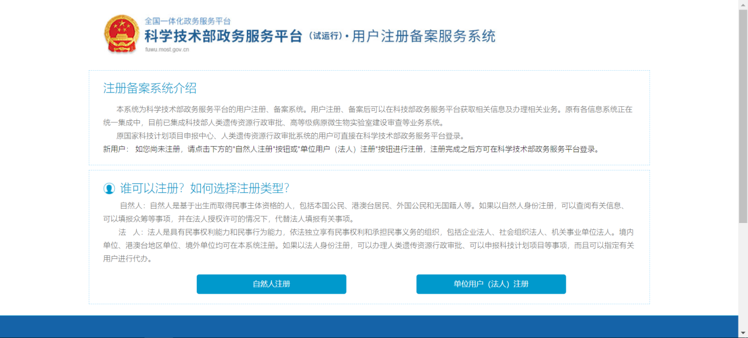
图 2-1注册页面
注册用户分为自然人用户和法人用户，将采用实名制。

自然人注册
点击“自然人注册”按钮进入自然人注册页面后按以下步骤完成注册：
（1）填写登录名、密码、姓名、身份类型、证件类型、证件号码、证件有效期、手机号码、图形验证号码、手机验证码；
点击“检索登录名是否已注册”按钮检索登录名是否已经被注册。
点击“《自然人实名注册协议》”阅读协议内容，勾选“我已阅读并同意”。
点击“注册账号”按钮，确认提交后，系统根据用户填写信息自动进行实名认证操作。
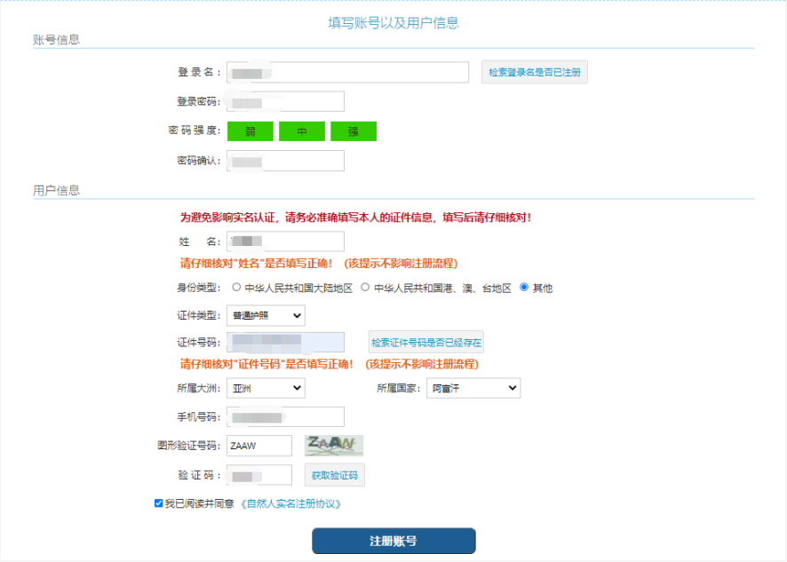
图 2-2自然人注册1
（2）完成注册，提示用户实名认证状态，点击“确定，并跳转至政务服务平台”即可进入系统。
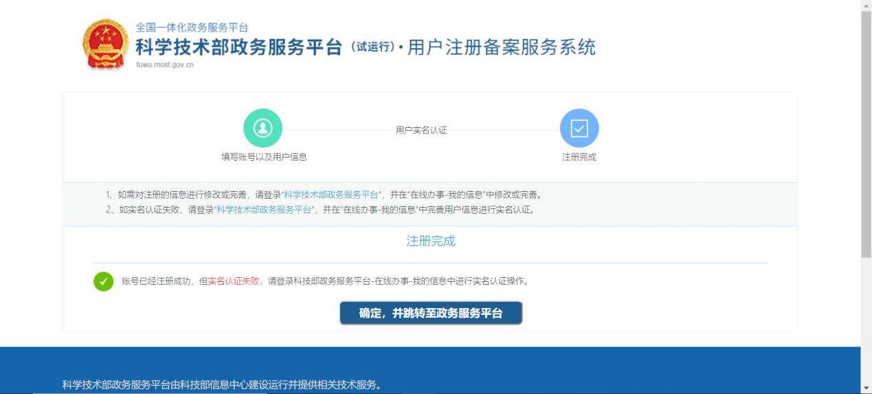
图 2-3自然人注册2

单位用户（法人）注册
点击“单位用户（法人）注册”按钮进入法人单位注册页面后按以下步骤完成注册：
（1）填写登录名、密码、法人单位名称、单位类型、法人类型、统一社会信用代码、法定代表人姓名、法定代表人手机号码、法定代表人身份类型、证件类型、证件号码、证件有效期、主代办人姓名、主代办人身份类型、证件类型、证件号码、证件有效期、主代办人手机号码、图形验证号码、主代办人手机验证码。（若身份证有效期结束时间不为“长期”，则不勾选“长期有效”；企业名称如有括号，须输入英文括号。）
点击“检索登录名是否已注册”检索登录名是否已经被注册。
点击“检索单位是否已经存在”检索单位名称是否已经被注册。
点击“检索统一社会信用代码是否已经存在”检索单位统一社会信用代码（单位唯一标识）是否被注册。
点击“《法人实名注册协议》”阅读了解协议内容，并和勾选“我已阅读并同意”。
验证无误后点击“注册账号”按钮，确认提交后，系统根据用户填写信息自动进行实名认证操作。
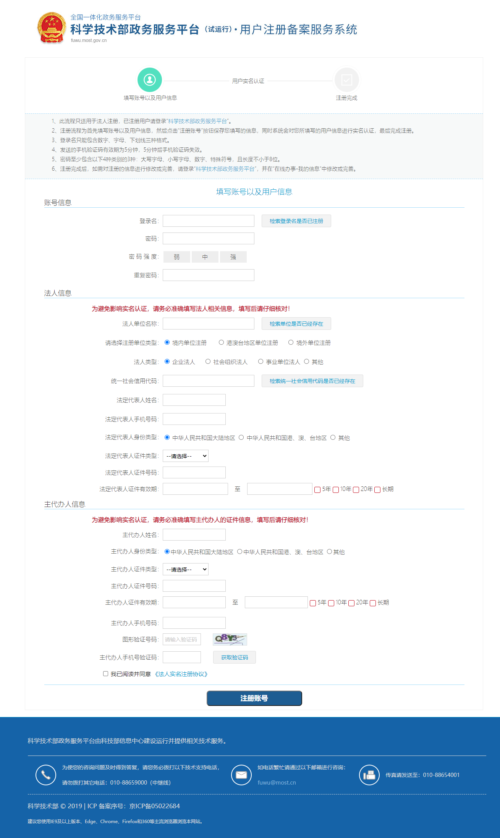
图 2-4法人注册页面1
（2）完成注册，提示用户实名认证状态，点击“确定，并跳转至政务服务平台”即可进入系统。
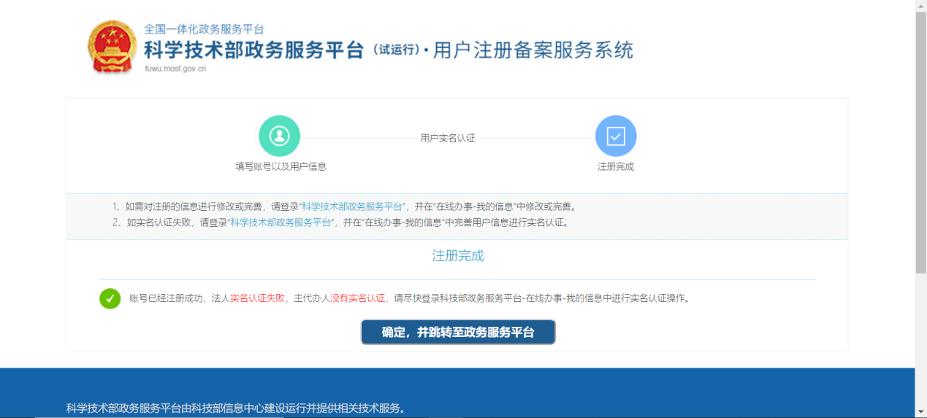
图 2-5法人注册页面2

密码找回
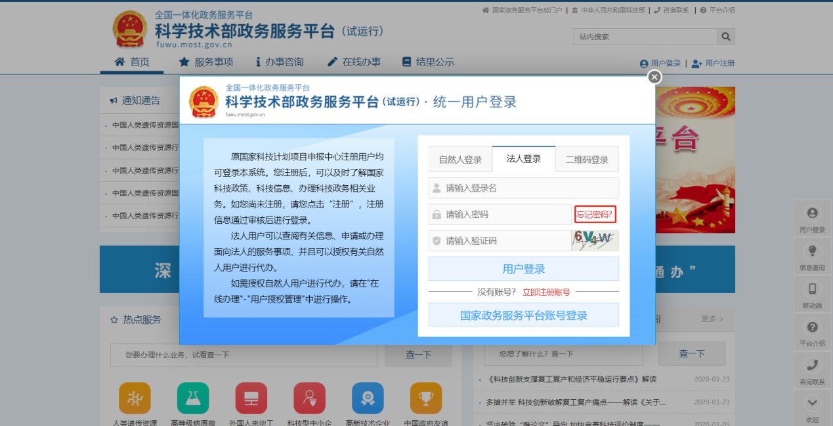
图 2-6密码找回页面1
用户忘记密码时，可在登录页面点击“忘记密码”按钮找回密码，该功能主要是用于用户丢失密码后对密码的找回重置，找回密码有三种方式：第一种是通过登录名和手机短信自助找回密码，第二种是单位法人用户申诉上传验证索取找回密码，第三种是自然人申诉上传验证索取找回密码。
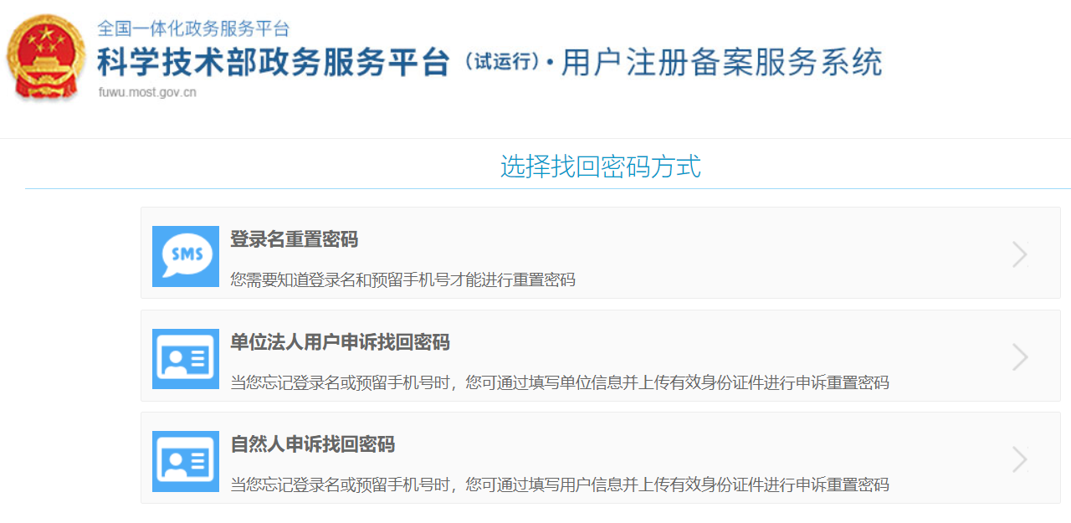
图 2-7密码找回页面2

2.2.1登录名重置密码
登录名重置密码要求用户知道登录名和预留手机号码，具体操作流程为：验证身份；重置登录密码；重置成功。通过登录名和手机短信自助找回密码的时，需要填写用户账号与登记的手机号码，如果用户账号与手机号码不匹配，则不能进行密码找回。如果用户账号与手机号码匹配，根据接收的验证短信，确定身份，完成密码重置。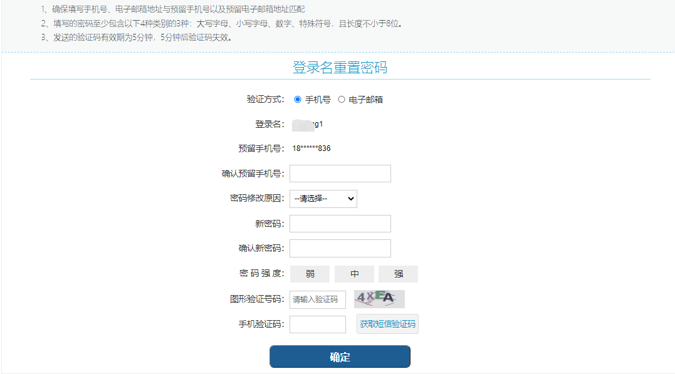
图 2-8密码找回3
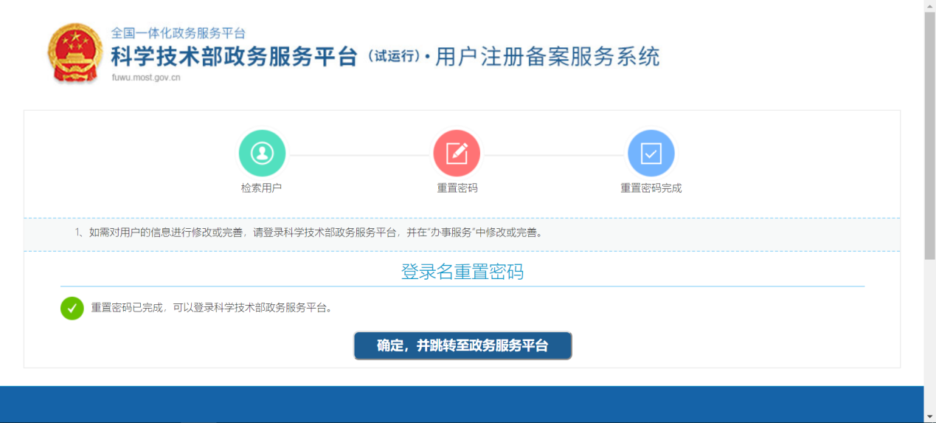
图 2-9密码找回4

2.2.2申诉找回密码
申诉上传验证索取找回密码分为自然人申诉找回密码和单位法人用户申诉找回密码，流程分别需要：上传验证资料（注：1.自然人账号密码找回：上传自然人身份材料需彩色扫描正面和反面，加本人签名；2.法人账号密码找回：上传主代办人（申请人）身份材料需彩色扫描正面和反面，加本人签名单位，公章不可遮盖证件号），资料确认，提交重置登录密码申请，-申请提交成功，等待审核结果，收到反馈完成账号密码找回。使用申诉上传验证索取找回密码的方式需要用户在密码找回中上报登记注册时的相关资料，管理人员根据上报的资料进行身份确认，将结果通过预留手机号发送给用户。（法人账号密码找回流程相同）如下图所示：
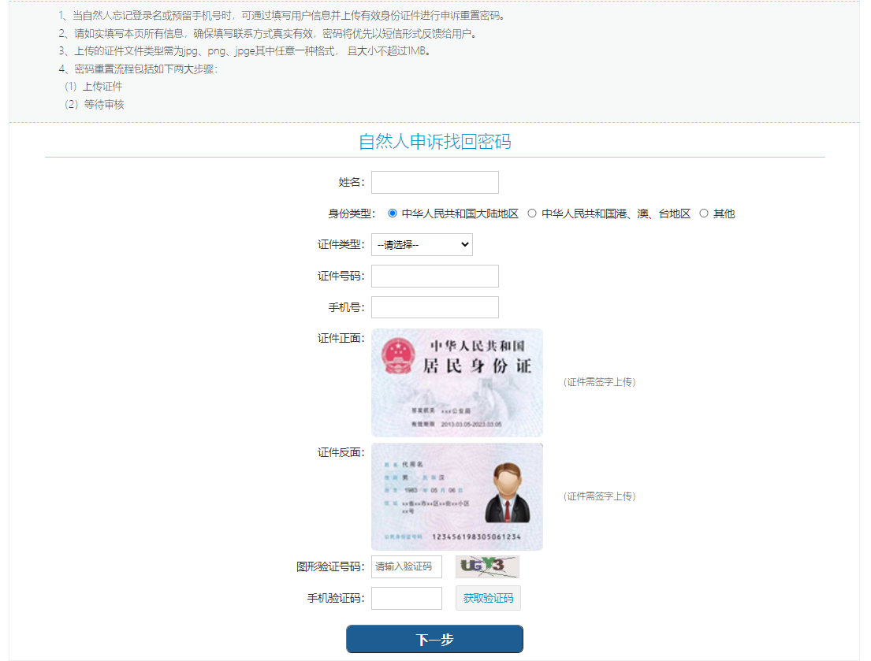
图 2-10密码找回5

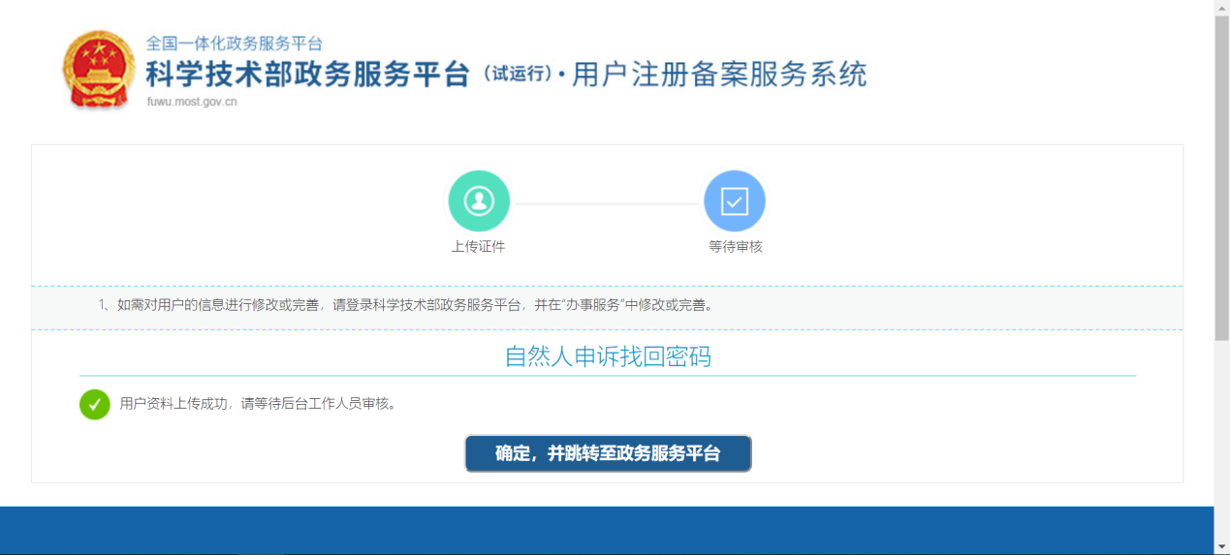
图 2-11密码找回6
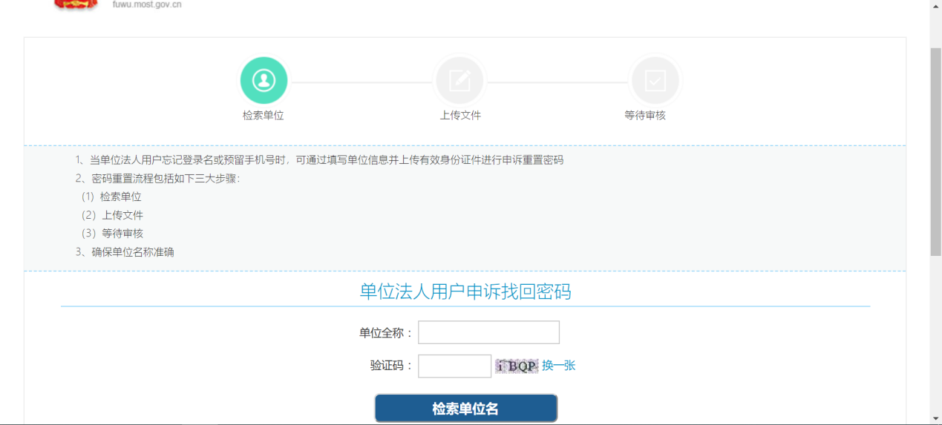
图 2-12密码找回7
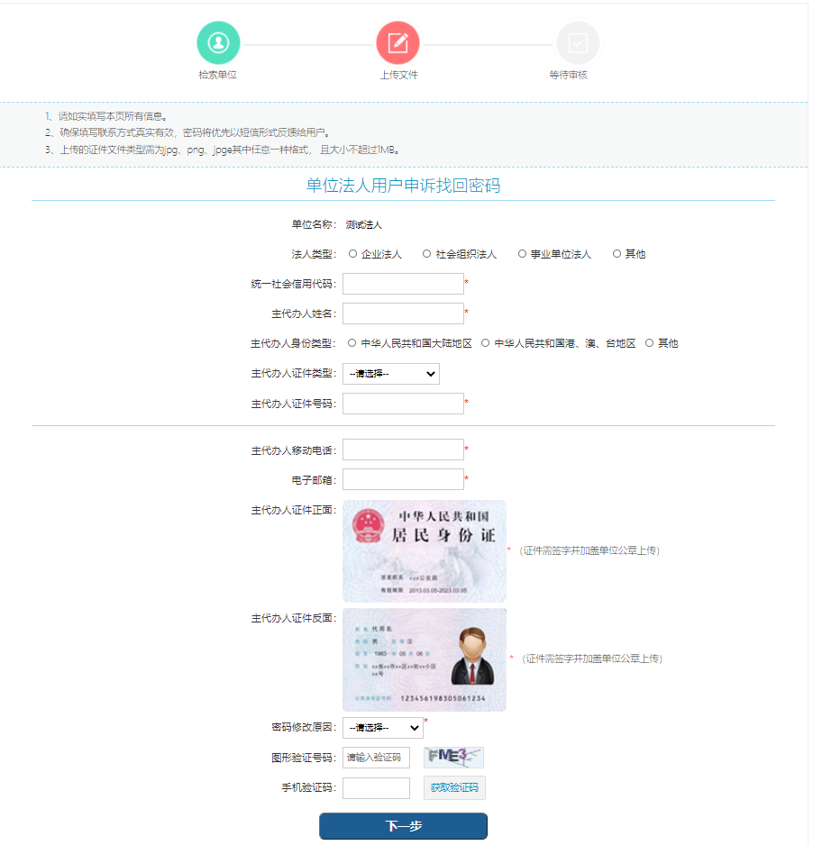
图 2-13密码找回8

登录说明
用户登录是对科学技术部政务服务平台用户输入的账号、密码以及验证码进行验证。验证内容包括：信息是否为空、验证码是否错误、用户IP是否已经被锁定、用户是否存在、用户名和密码是否匹配、用户名与用户登录类型是否匹配。用户登录是整个系统操作的第一步,经系统确认是一个合法用户之后，才可进入系统进行相关操作。
用户点击政务服务平台首页的右上角“用户登录”按钮，弹出用户登录界面，如图：
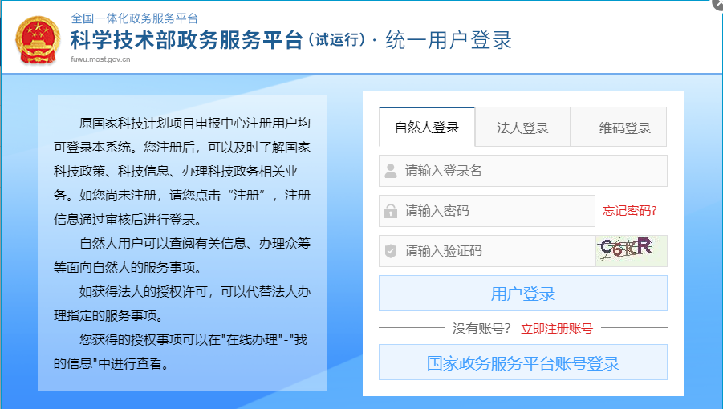
图 2-14用户登录界面
输入正确的用户名、密码及验证码，并且选择用户类型，点击“用户登录”按钮，登录成功进入政务服务平台用户服务页面。只有登录了政务服务平台，才可以进行在线办事、结果查询服务。
“用户登录”下方还有“国家政务服务平台账号登录”按钮，点击此按钮直接跳转至国家政务服务平台登录页面，用户可以使用国家政务平台账号进行登录。

二维码登录
安卓手机用户点击用户登录，二维码登录界面，点击打开科学技术部政务服务APP标红的字体进入APP下载界面，用微信扫描二维码如图2-16，选择网页打开，下载APP安装包后并安装，使用科技部政务服务平台APP快捷扫描如图2-15 所示的二维码登录：
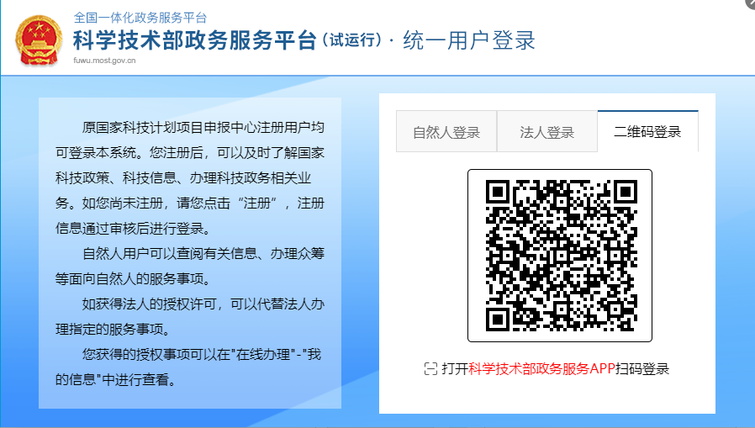
图 2-15二维码快捷登录界面
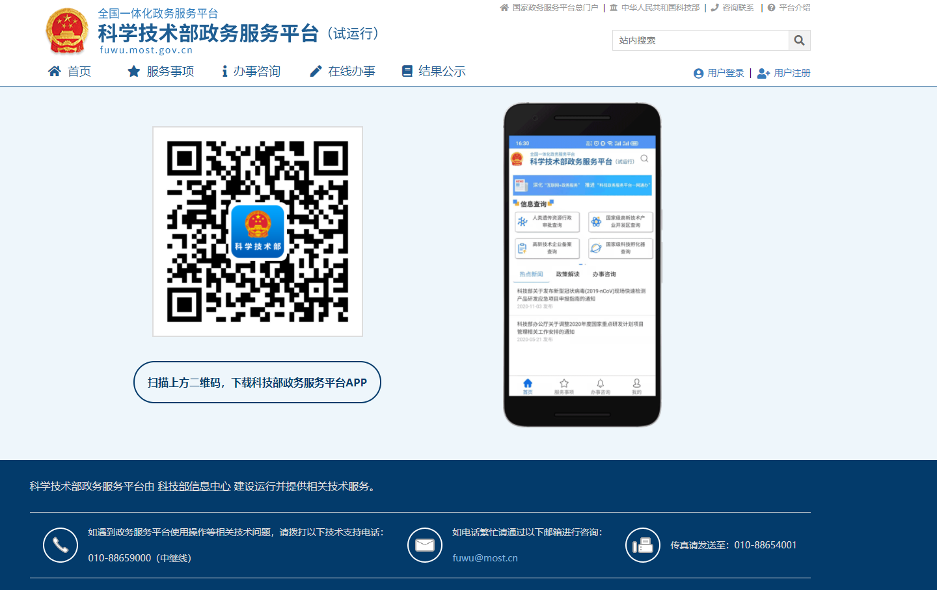
图 2-16下载APP界面
安装科技部政务服务平台APP完成，点击页面中“我的”进行登录，登录成功后点击右上角扫描按钮扫描“二维码登录”页面二维码进行登录。
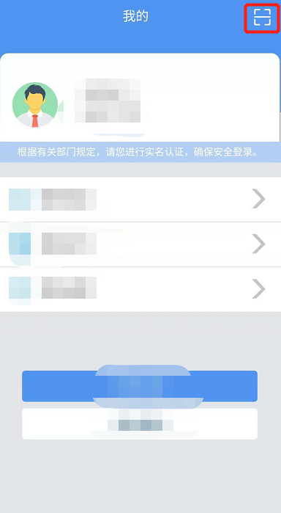
图 2-17 APP登录成功界面

通知通告
通知公告主要显示政务服务平台所有集成系统发布的相关通知公告信息，用户可在通知通告中进行信息查询和查看操作。首页展示前五条通知公告类信息，如图2-18所示，点击栏目右上角“更多”按钮，跳转至通知工作详情页面，界面左边展示分类菜单，点选左侧类型菜单，界面右边展示相应类型的通知公告信息，如图2-19所示：
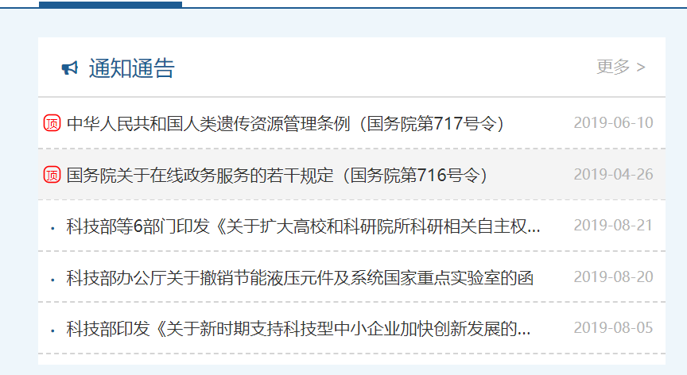
图 2-18首页通知通告栏目

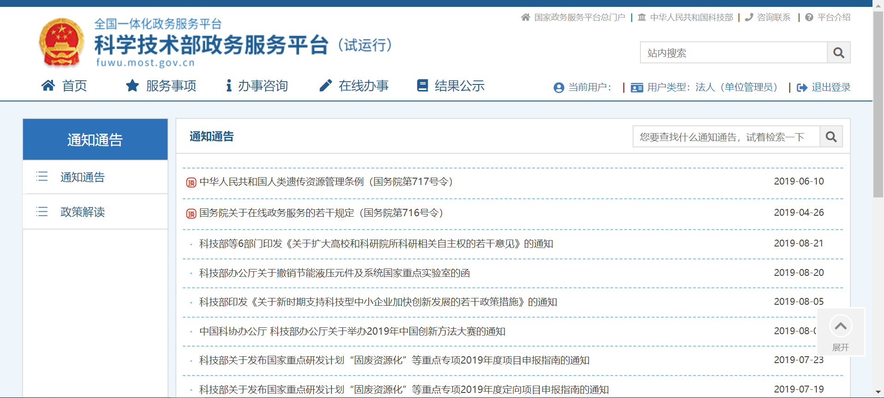
图 2-19通知通告详情页面
用户可以通过页面上方检索栏输入关键字查询相匹配的通知通告信息，其中关键字可以模糊查询，用户点击通知通告中的名称条目，可查看通知通告中名称条目项下的具体内容。

办事咨询
办事咨询主要为用户提供咨询服务，用户可以咨询政务服务平台所集成信息系统中业务办理的一些常见问题，为了方便用户的使用，用户可以按业务类型查询，业务类型分为行政许可、行政确认、科研计划项目、创新服务类、专家人才服务、科技奖励类、科技成果奖、其他类；还有热点咨询，其中显示咨询量前三的业务系统名称，点击即可查看相关的咨询问题。如图2-20所示：
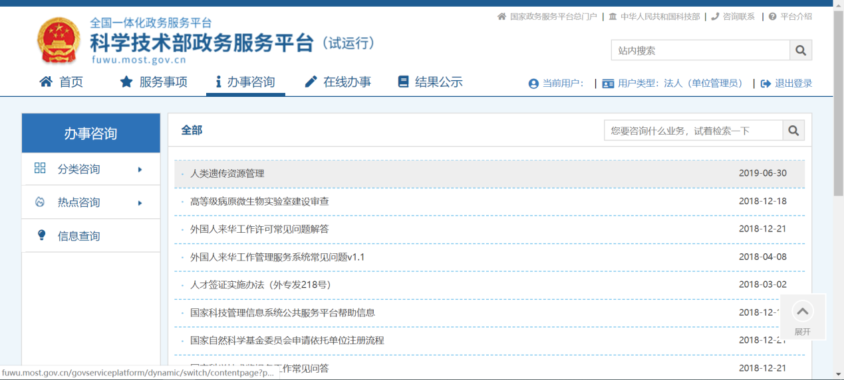
图 2-20办事咨询页面
用户可以通过页面上方检索栏输入关键字查询相匹配的咨询信息，其中关键字可以模糊查询，用户点击咨询列表中的条目，可查看名称条目项下的具体内容。

信息查询
信息查询模块提供已申报项目办理进度查询服务，用户点击“办事咨询”栏目，点击“信息查询”菜单，显示各个业务系统的查询入口如图2-21所示：
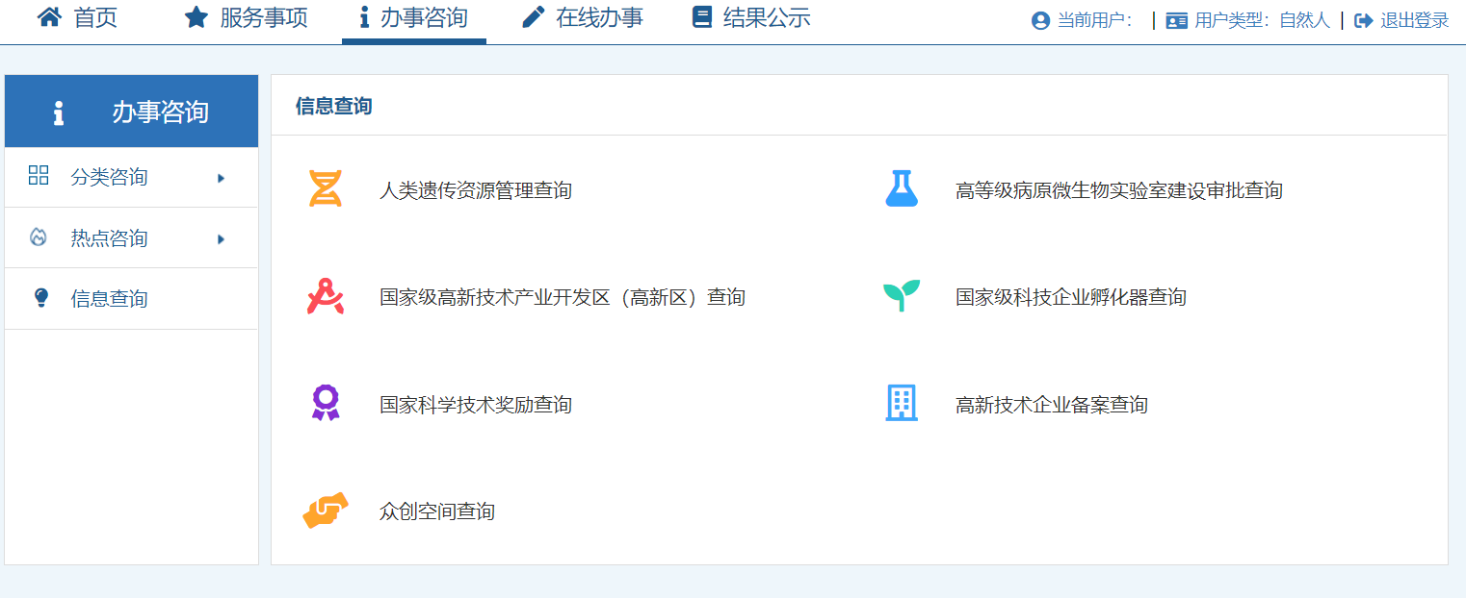
图 2-21信息查询页面
点击想要查询的业务系统，如人类遗传资源行政审批查询（申请上市）系统，跳转至查询页面，输入申报编号、项目名称、填报单位点击立即查询，即可查询项目办理进度，如图2-22所示：
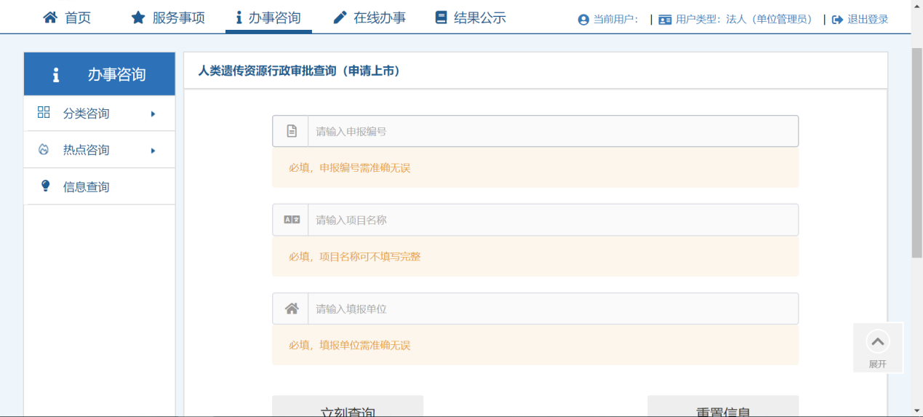
图 2-22信息查询页面

服务事项
在线办理主要为用户提供在线业务办理服务，用户可以在此栏目查询办理政务服务平台所集成的所有信息系统，为了方便用户的使用，用户可以按用户角色、业务类型、主办单位进行分类查询。用户角色分为自然人和法人单位；业务类型分为行政许可、科技计划与经费、科技创新服务、其他四类；主办单位包括战略规划司、资源配置与管理司、社会发展科技司、外国专家服务司、引进国外智力管理司、国家科技技术奖励工作办公室、科技部火炬高技术产业开发中心、国家科技风险开发事业中心、国家自然科学基金委员会；如图2-23所示：
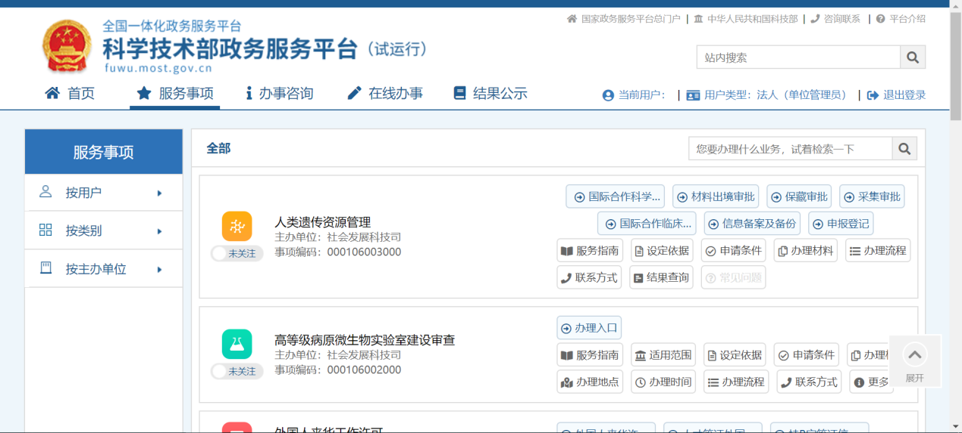
图 2-23服务事项页面
点击左侧菜单选项，右侧列表栏切换展示选中类型的业务系统信息，点击右侧对应蓝色按钮跳转至对应业务系统进行业务办理，点击、“设定依据”、“申请条件”、“关注”等按钮可以查看对应的详细信息。
此栏目只有登录的用户才能办理，系统会根据用户登录的角色进行权限控制，只允许进入当前登录用户所能办理的业务系统。
用户可以通过页面上方检索栏输入关键字查询相匹配的业务系统，其中关键字可以模糊查询。

结果公示
结果公示主要显示政务服务平台所集成的各个系统的业务公示情况，其中包括全部、分类公示和热点公示，为了方便用户的使用，用户可以按分类公示和热点公示进行分类查询。分类公示分为计划项目公示、科技奖励公示、创新人才公示、创新基地公示、行政许可公示；热点公示展示的是科技部政务平台结果公示中用户点击率最高的前三类；可以通过关键词快速搜索，方便快捷，如图2-24所示。
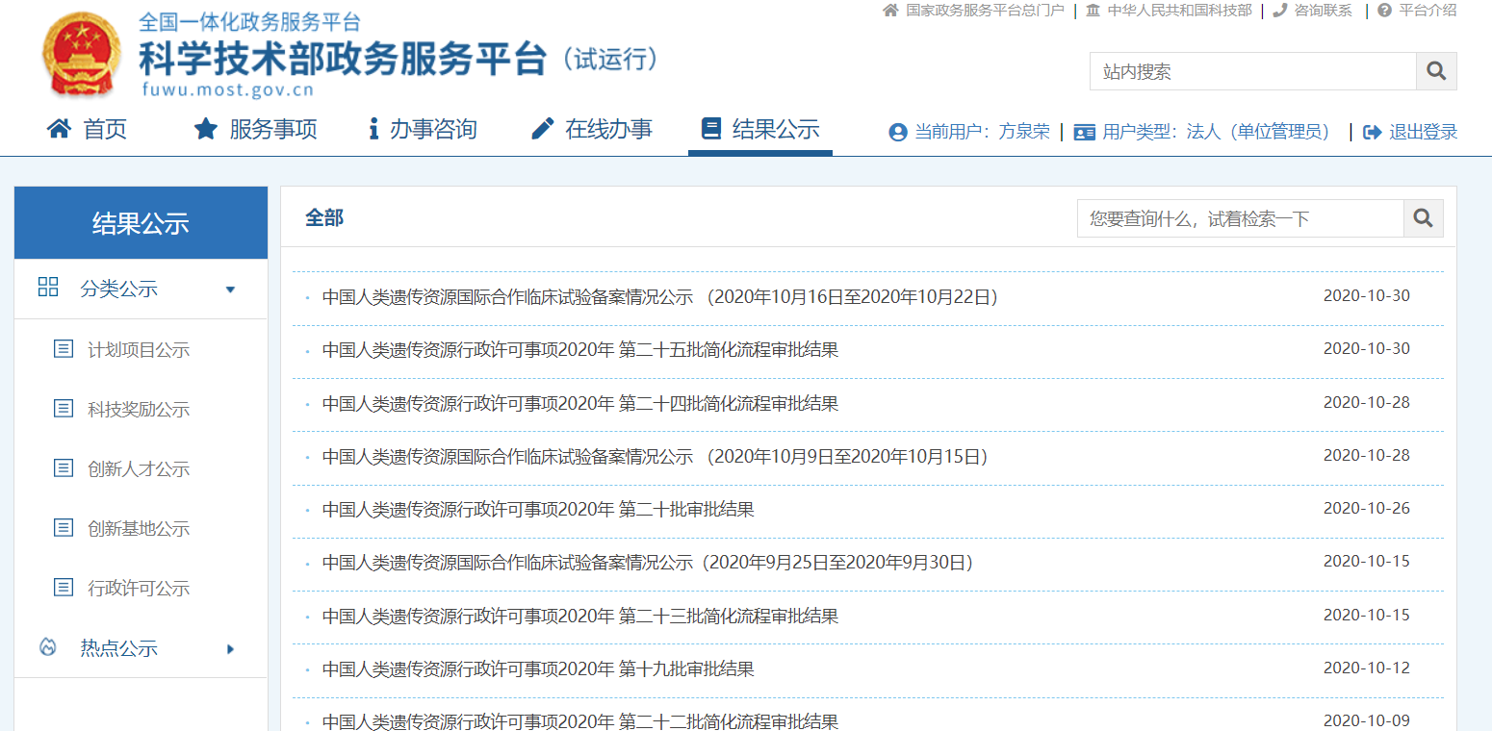
图 2-24结果公示页面
用户可以通过页面上方检索栏输入关键字查询相匹配的业务系统，其中关键字可以模糊查询。

在线办事

我的信息

2.9.1.1自然人信息
1、自然人基本信息
我的信息主要是对当前登录的用户基本信息进行管理，主要包括用户的姓名、手机号码、电话、身份证号等进行修改，并提供编辑、修改密码及取消修改密码功能操作。
用户点击“我的信息”菜单，展示当前自然人用户基本信息，其中包括用户的登录名、姓名、性别、出生日期、职务、手机号、电话号、电子邮箱地址、用户类型、所属的大洲、国家以及用户的证件号码。如图2-25所示：
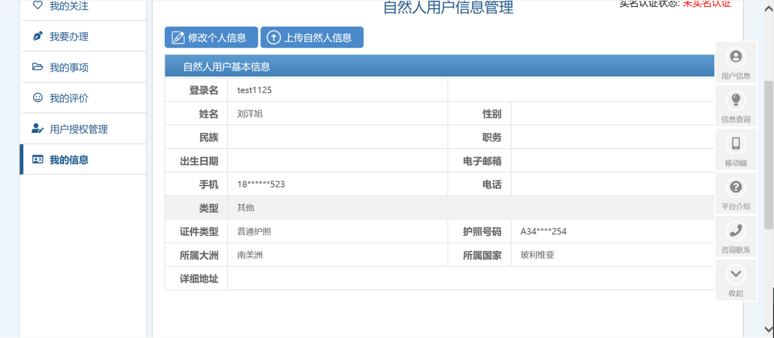
图 2-25我的信息页面
点击页面上方“修改个人信息”按钮，可以修改用户的姓名、性别、出生日期、职务、手机号、电话号、电子邮箱地址、用户的类型、所属大洲、所属国家以及证件号码，如图2-26所示：
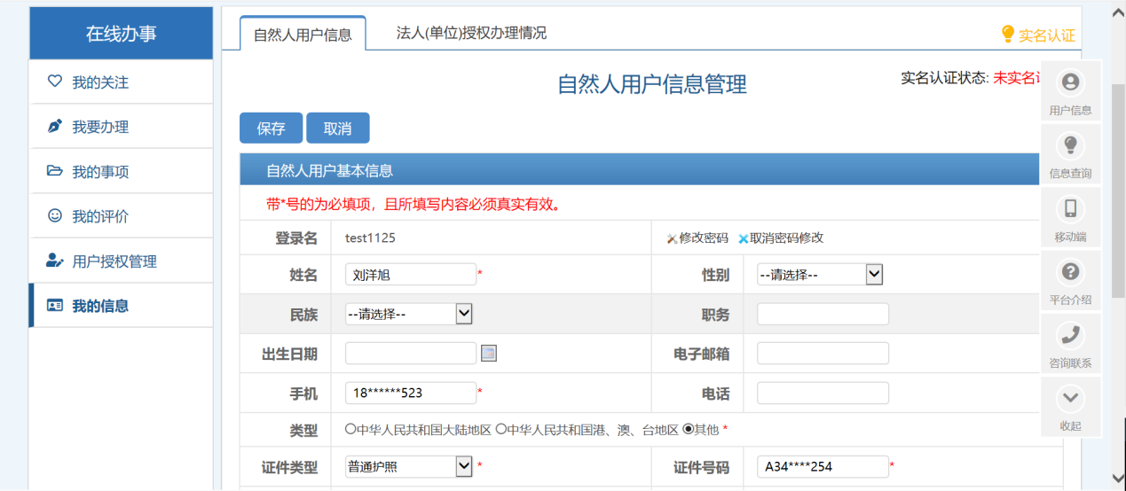
图 2-26我的信息编辑
点击登录名右侧的“修改密码”按钮，展开密码和密码确认输入框，重置密码后点击“保存”按钮，则密码修改成功。
点击“取消密码修改”按钮，收起密码和密码确认输入框。
用户信息除了登录名不可以修改以外，其他用户信息均可修改，修改的信息都必须真实有效，点击“保存”按钮，则修改成功。
修改实名认证相关信息后，系统自动进行国办实名认证，若通过则实名认证状态变为“实名认证通过”，若不能自动实名认证通过，则需要上传自然人信息进行科技部审核实名认证。
一旦实名认证通过后的自然人证件号将不在允许修改。
2、上传自然人信息
当用户所填证件信息无法通过国办实名认证审核时，需要手动上传自然人信息材料人工审核。
点击“上传自然人信息”按钮，进入上传页面（如已实名认证，则只能查看已上传资料）。如图2-27所示。注：身份证明材料需要扫描正反面后加本人签名，本人签字不可遮盖证件号。
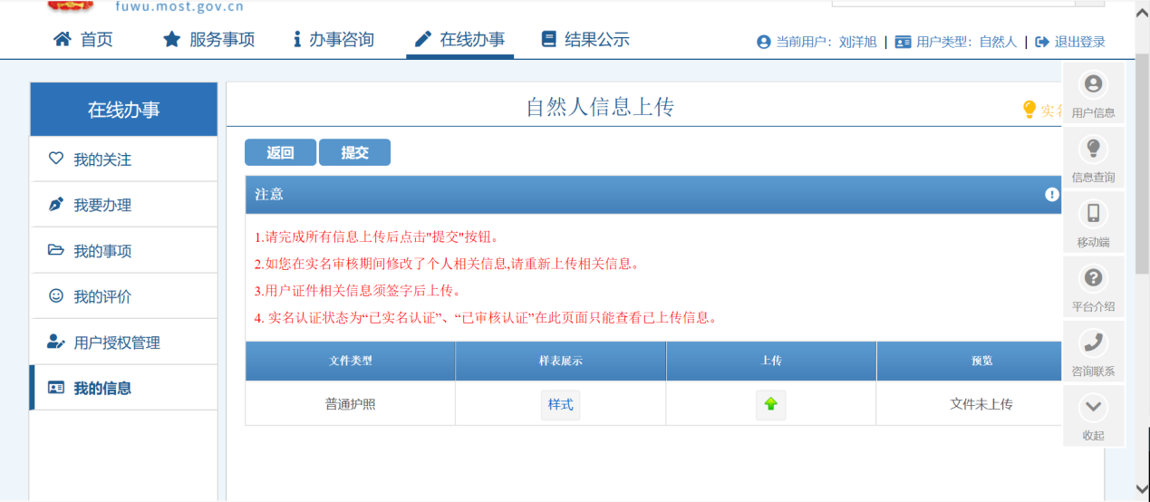
图 2-27上传自然人信息页面1

点击上传图标，选择上传图片，如图2-28所示。
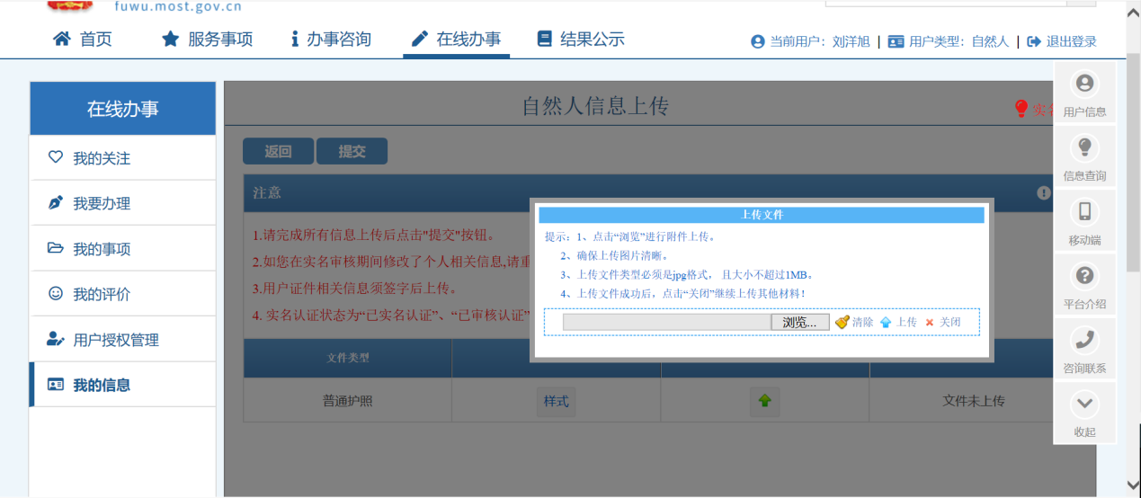
图 2-28上传自然人信息页面2
上传成功后点击提交按钮即可提交后台审核，如图2-29所示。
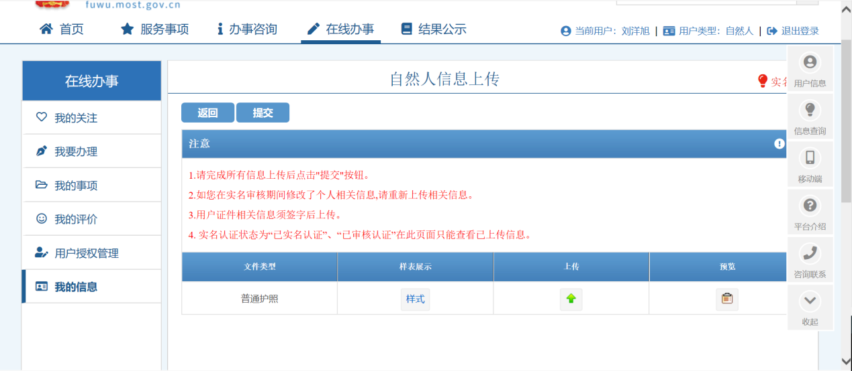
图 2-29上传自然人信息页面3
3、法人（单位）授权办理情况
重新点击“我的信息”后，点击页面上方“法人（单位）授权办理情况”选项卡，可查看当前用户授权情况，如图2-30所示。
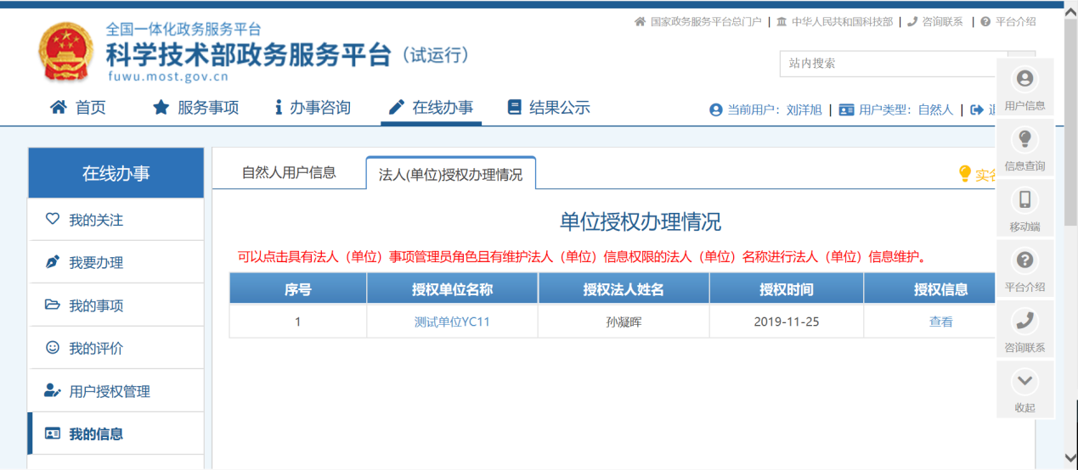
图 2-30法人单位授权办理情况1
点击“查看”按钮，可以查看详细授权信息，如图2-31所示。
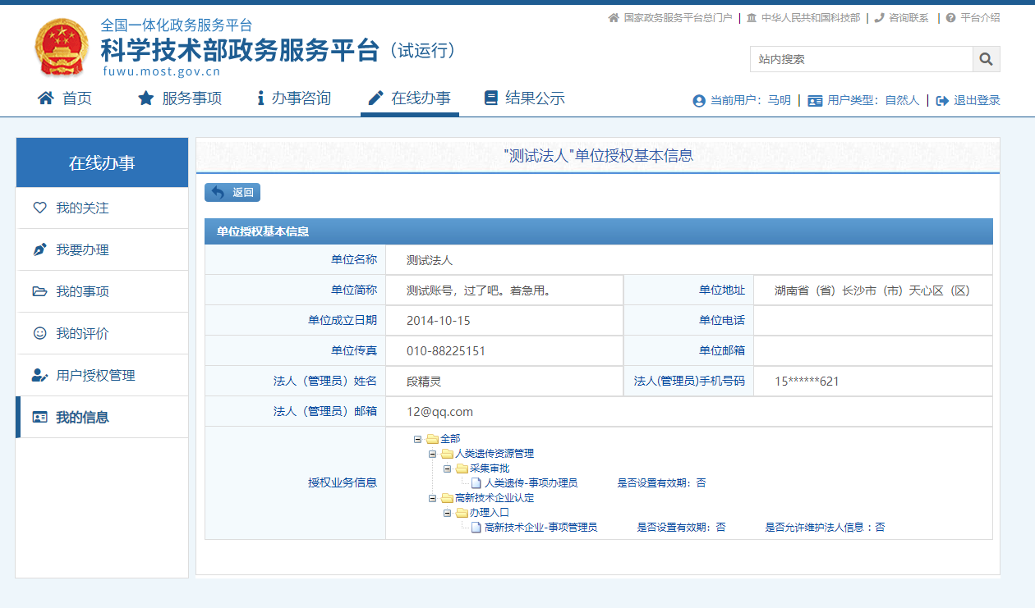
图 2-31法人单位授权办理情况2
点击授权单位名称，可以查看授权法人（单位）基本信息和其他信息，同法人账号信息一致。如果自然人为当前单位事项管理员且被授权修改管理法人信息，可以对法人单位信息进行修改，修改方法和法人账号修改方法一致，如图2-32所示。
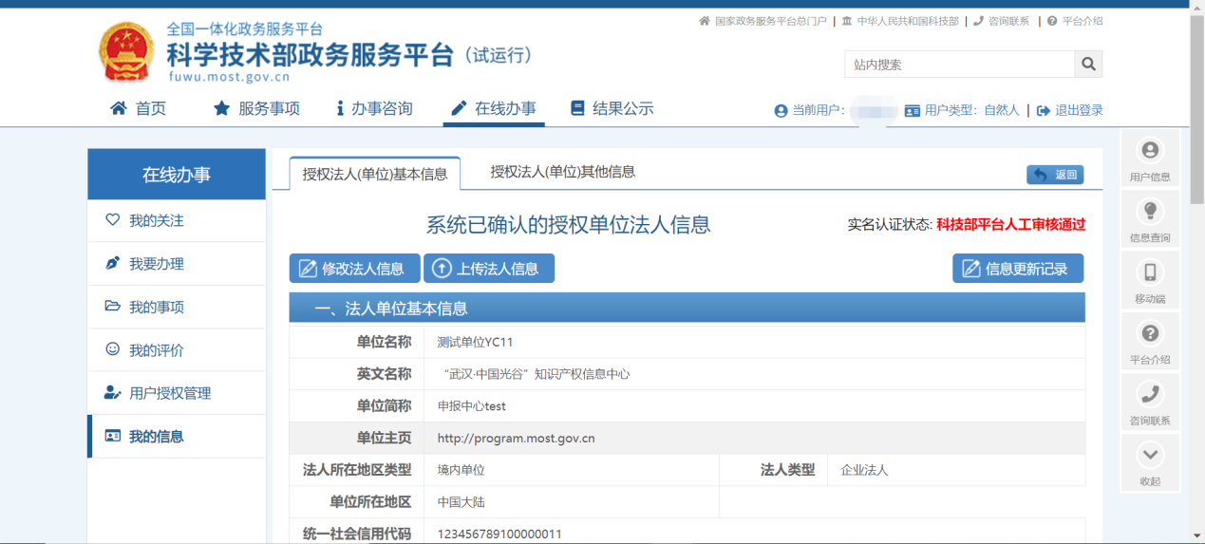
图 2-32法人单位授权办理情况3

2.9.1.2法人信息
1、法人单位基本信息
法人单位用户登陆后对自身单位信息进行管理。包括单位简称、主页、地址、电话、传真、法人信息等属性，提供修改功能。如图2-33所示：
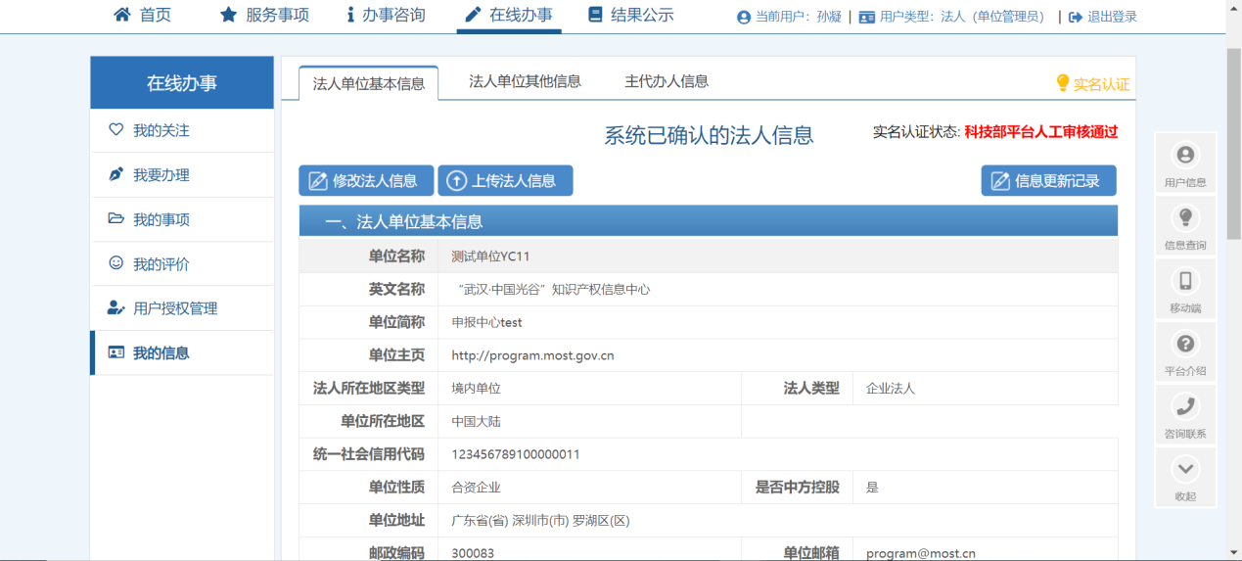
图 2-33单位信息页面
点击“修改法人信息”按钮，单位信息项变为可编辑状态，修改完成后点击“保存”按钮，保存此次更改；如图2-34所示：（单位名称如有括号，需输入为英文括号）
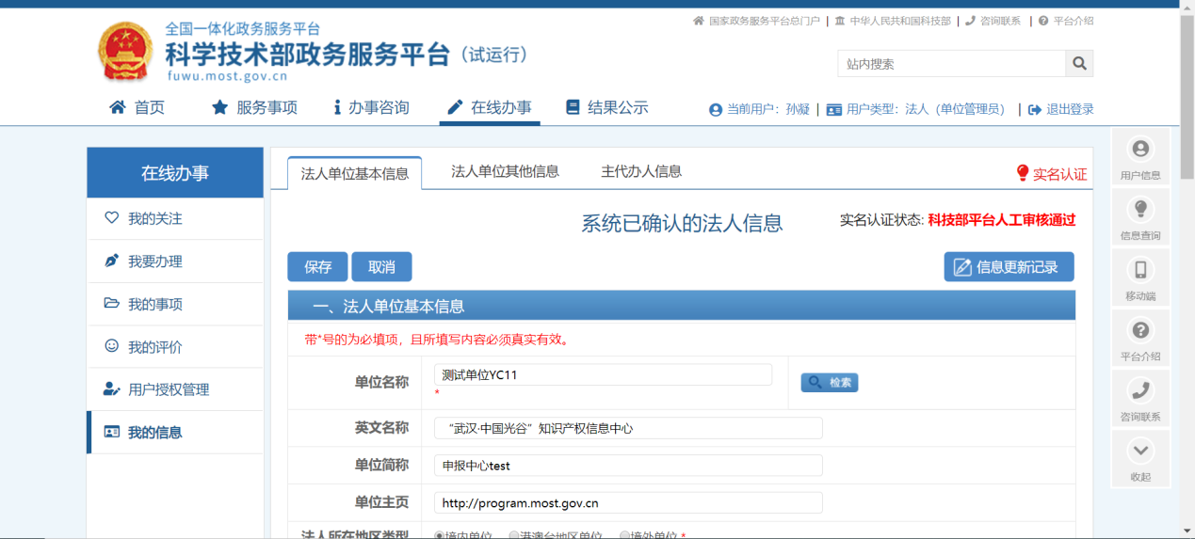
图 2-34单位基本信息修改页面
修改实名认证相关信息后，系统自动进行国办实名认证，若通过则实名认证状态变为“实名认证通过”，若不能自动实名认证通过，则需要上传法人信息进行科技部审核实名认证。
一旦实名认证通过后法人统一社会信用代码不在允许修改。
无法通过国办实名认证的法人信息，可点击 “上传法人信息”菜单，进入法人上传信息功能，进行人工审核实名认证。
用户可以在此上传公司营业执照、统一社会信用代码证、注册人身份证正反面等信息。如图2-35所示：（如已完成实名认证，则只能查看已上传信息）注：营业执照需扫描件加盖单位公章，身份证明材料需扫描正反面后加盖单位公章并本人签名，单位公章不可遮盖证件号。
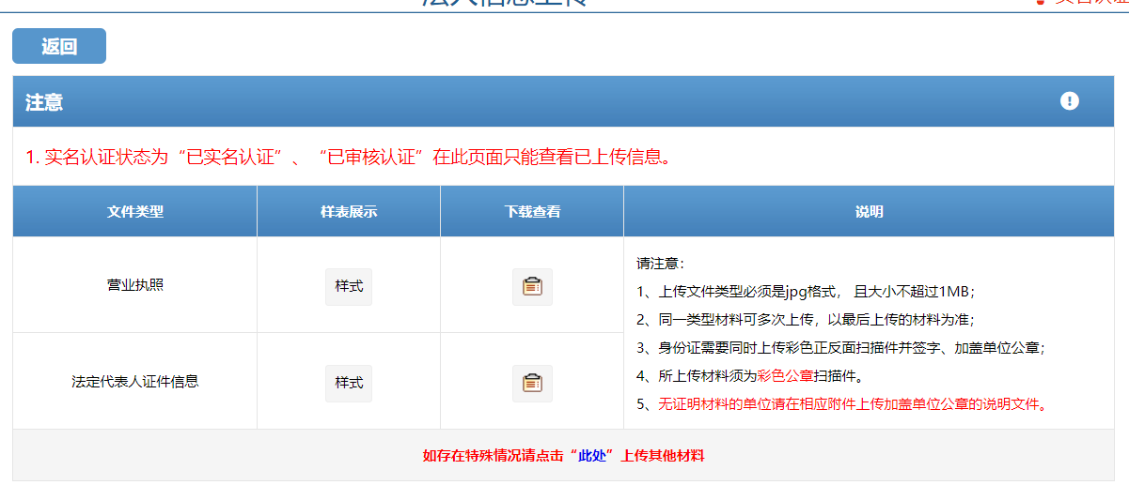
图 2-35法人上传信息页面
返回“我的信息”界面后，点击“信息更新记录”按钮可以查看单位基本信息更新记录，包含操作账号、姓名、类型、时间等信息，如图2-36所示。
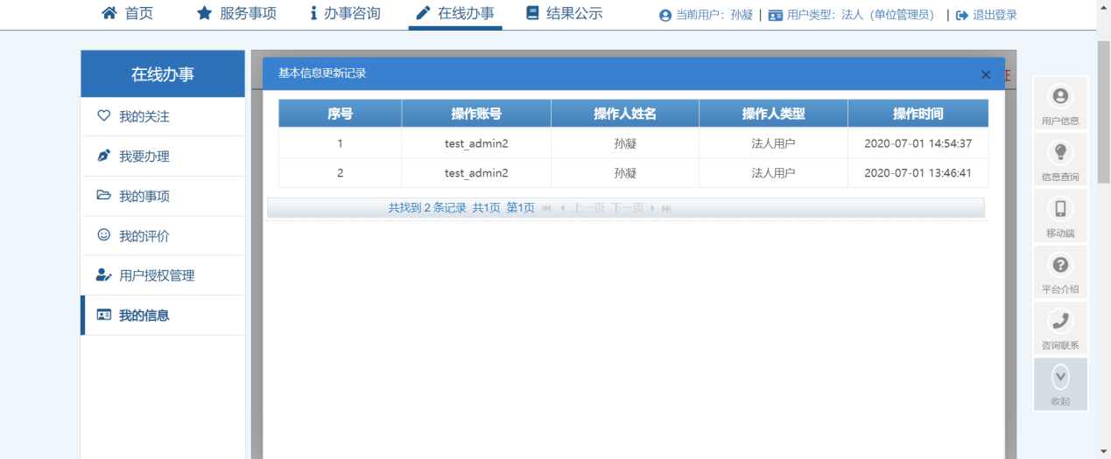
图 2-36信息更新记录页面
2、法人单位其他信息
法人信息中还包含法人单位其他信息，包含单位经营期限、所属行业、工商登记机关、核准时间、外资来源地、所得税征收方式、企业类型等信息。点击“修改信息”按钮可以修改以上信息，（注：没有外资来源，可以填写无。）如图2-37所示。
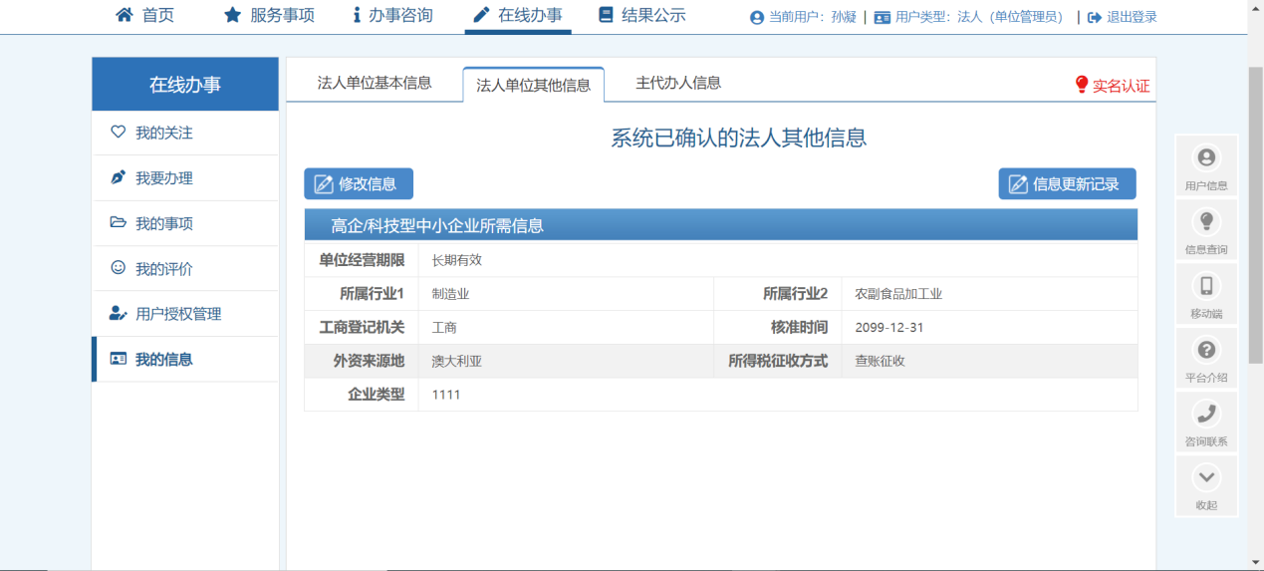
图 2-37法人单位其他信息1
点击“信息更新记录”按钮，可查看信息更新记录，包含操作账号、操作人姓名、类型、时间等，如图2-38所示。
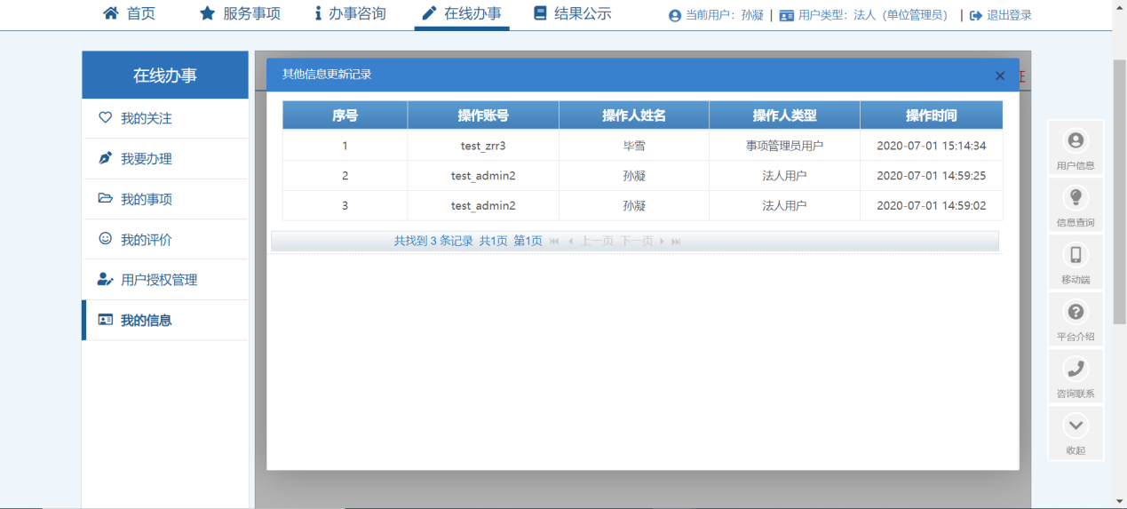
图 2-38法人单位信息更新记录
3、主代办人信息
点击“主代办人信息”选项卡，可以查看系统已确认的主代办人信息，包含登录名、姓名、电话、性别、证件类型、证件号码等信息，如图2-39所示。
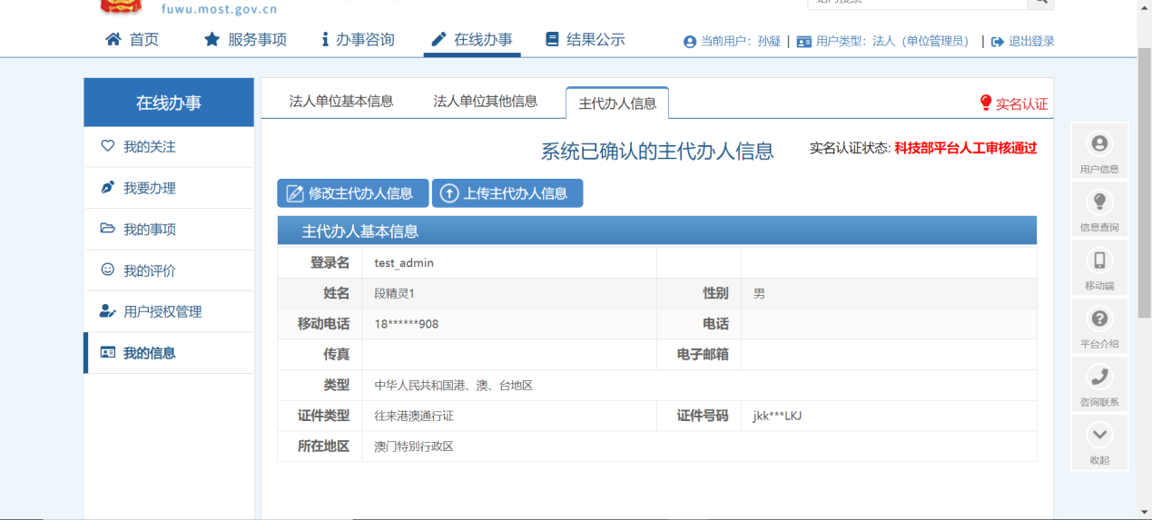
图 2-39主代办人信息1
点击修改“主代办人信息”按钮可以修改主代办人基本信息，登录名不可修改，其余选项可以进行编辑修改，但修改信息后需要重新进行实名认证。如图2-40所示。
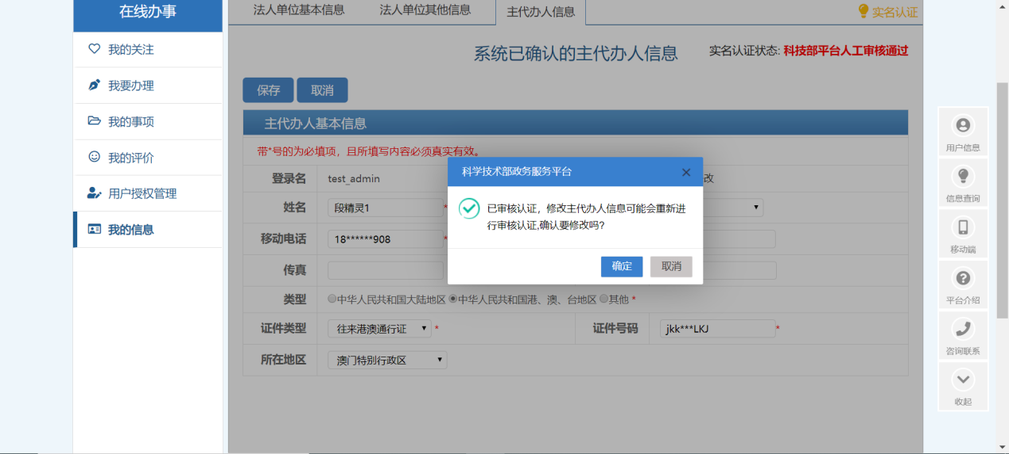
图 2-40主代办人信息2
修改实名认证相关信息后，系统自动进行国办实名认证，若通过则实名认证状态变为“实名认证通过”，若不能自动实名认证通过，则需要上传主代办人信息进行科技部审核实名认证。
未通过国办实名认证审核的用户，可通过上换材料进行人工实名认证审核。点击“上传主代办人信息”按钮可以上传主办人证件图片，技术人员在后台进行审核。如图2-41所示。注：上传主代办人身份材料需彩色扫描正反面后，加盖单位公章并本人签名，单位公章不可遮盖证件号。
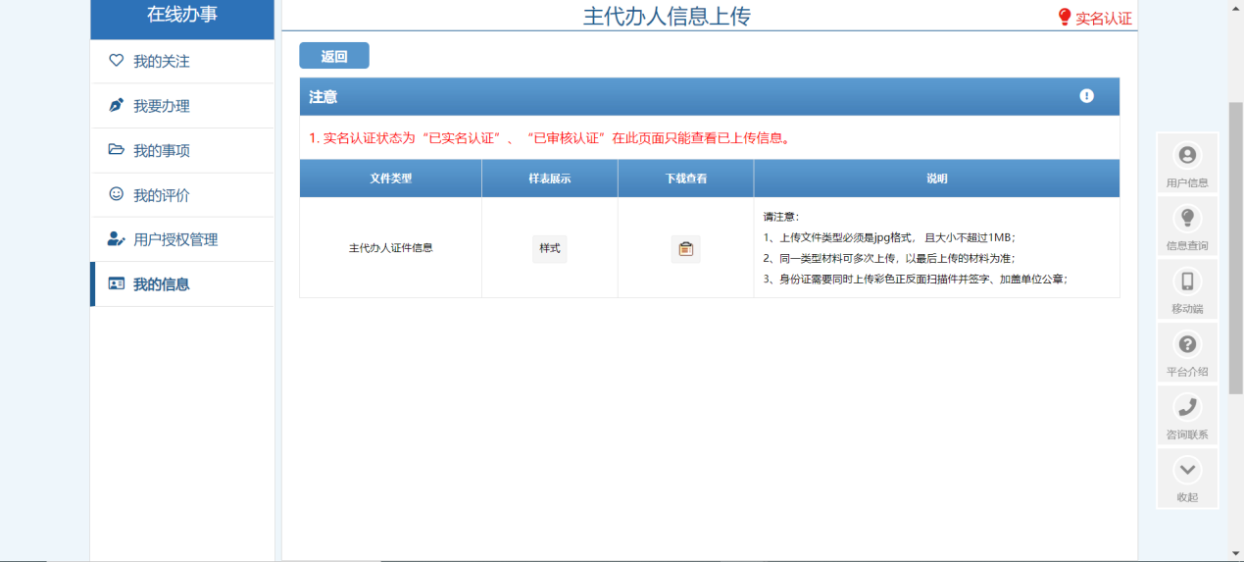
图 2-41主代办人信息上传页面

我的事项
我的事项主要展示了当前登录用户待受理、申报中以及已经办理完成的办件信息，并能够查看事项的办件编号、项目编号、名称、办事时间、事项的状态，如图2-42所示。
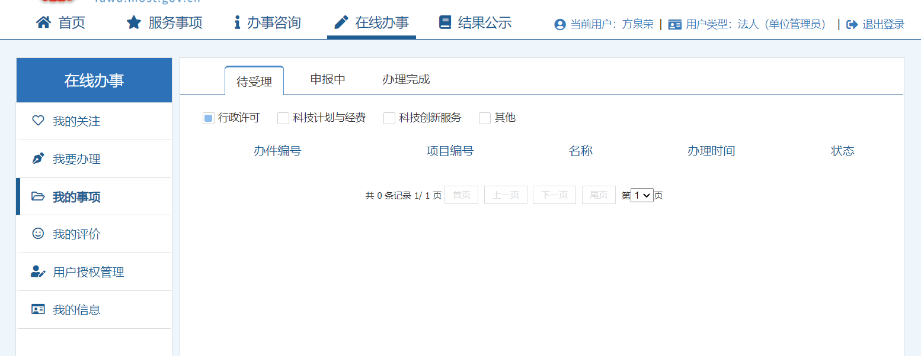
图 2-42我的业务

我的关注
我的关注主要展示了当前登录用户添加过关注的系统，用户可以在这里快捷的进入到想要办理的业务，同时也可在“我的关注”中点击“取消关注”取消关注的业务系统，如图2-43所示。
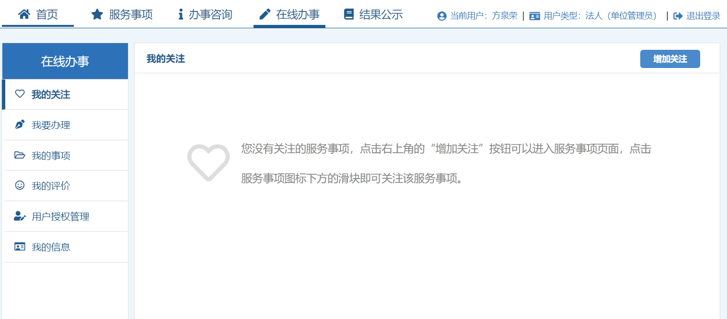
图 2-43我的关注

用户授权管理
政务服务平台提供授权用户的管理，单位法人账号以及拥有某个单位某个事项管理员角色的自然人账户，可以对已授权的自然人进行管理、创建新自然人授权、搜索自然人授权操作。

授权用户管理
单位中的经办人可以根据功能定位不同，设置不同的角色。根据层级不同，设置事项管理员和事项办理员。管理员由法人用户分配，可以创建本单位下用户并且授权事项办理员角色。事项办理员由管理员分配角色，拥有代替本单位办理法人业务的权限。
管理员角色、办理员角色在政务平台中都属于自然人用户，他们拥有自然人属性。
法人用户及事项管理员用户可以查看本单位下用户的基本信息，其中包括用户的登录名、用户的姓名、用户的创建时间以及用户的状态。
支持通过输入用户的登录名、姓名、创建日期起始时间来快速检索用户信息，如图2-44所示。
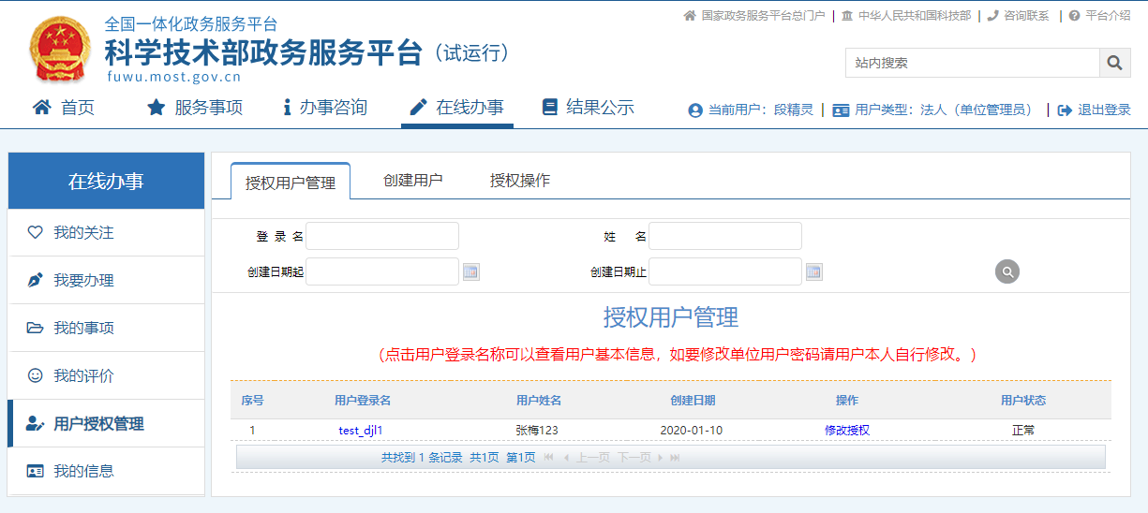
图 2-44授权用户管理
点击修改授权按钮，可以修改当前用户权限。
设置授权有效期权限，选取是否添加有效期，1、是，则设置权限到期时间；2、否，则权限一直有效。
修改权限包含是否允许维护法人信息选项，对于具有“允许维护法人信息”权限的用户可以修改授权法人基本信息、法人其他信息、代替法人上传信息提交实名认证申请以及基本信息、其他信息更新记录查看，对于没有“允许维护法人信息”权限的自然人用户只可以查看授权单位基本信息、其他信息，如图2-45所示。
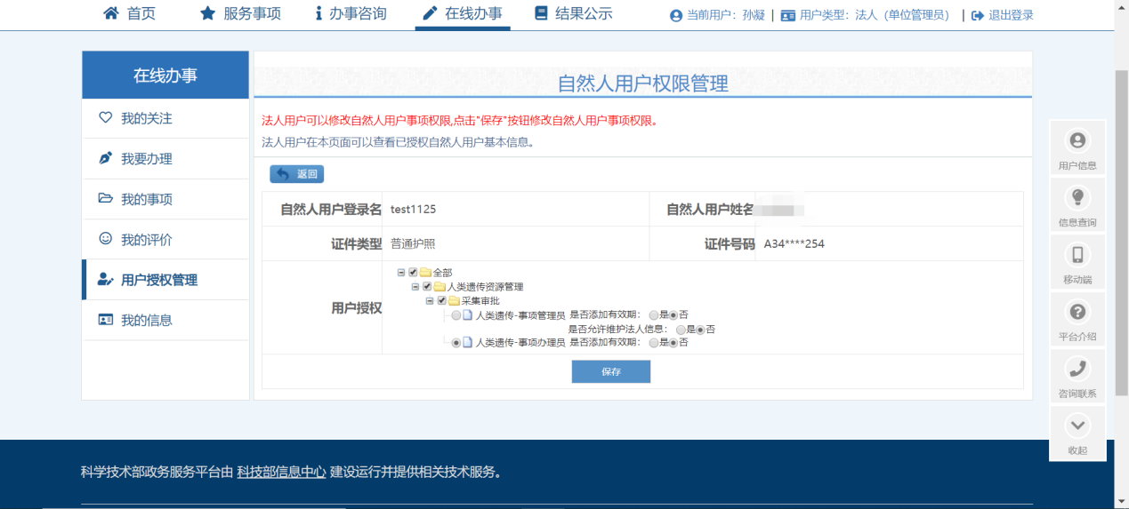
图 2-45权限管理

创建用户
点击顶部的创建用户选项卡，可以在创建用户界面修改用户的登录信息以及基本信息，其中包括用户的登录名、登陆密码、姓名、性别、出生日期、职务、手机号、电话号、电子邮箱地址、授权级别、用户的类型、所属的大洲、国家以及用户的证件号码。
若修改登录名，可根据红色字体提示的格式规则进行修改，然后点击检索查看是否重复，如图2-46所示。
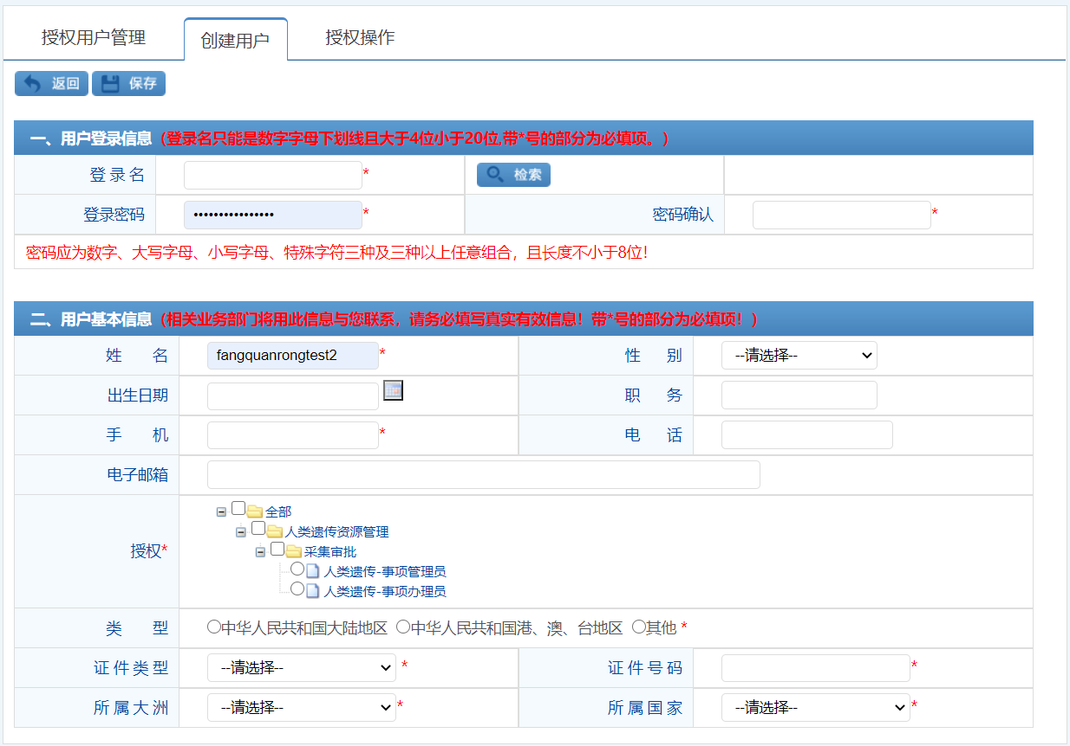
图 2-46创建用户

授权操作
点击顶部的授权操作选项卡，可以看见授权自然人用户的界面。
支持通过输入用户的姓名，身份证号码、证件号码、护照号码来快速检索出想要授权的用户信息
检索出想要授权的用户信息之后，点击下方的授权按钮，则可进行授权，如图2-47所示。
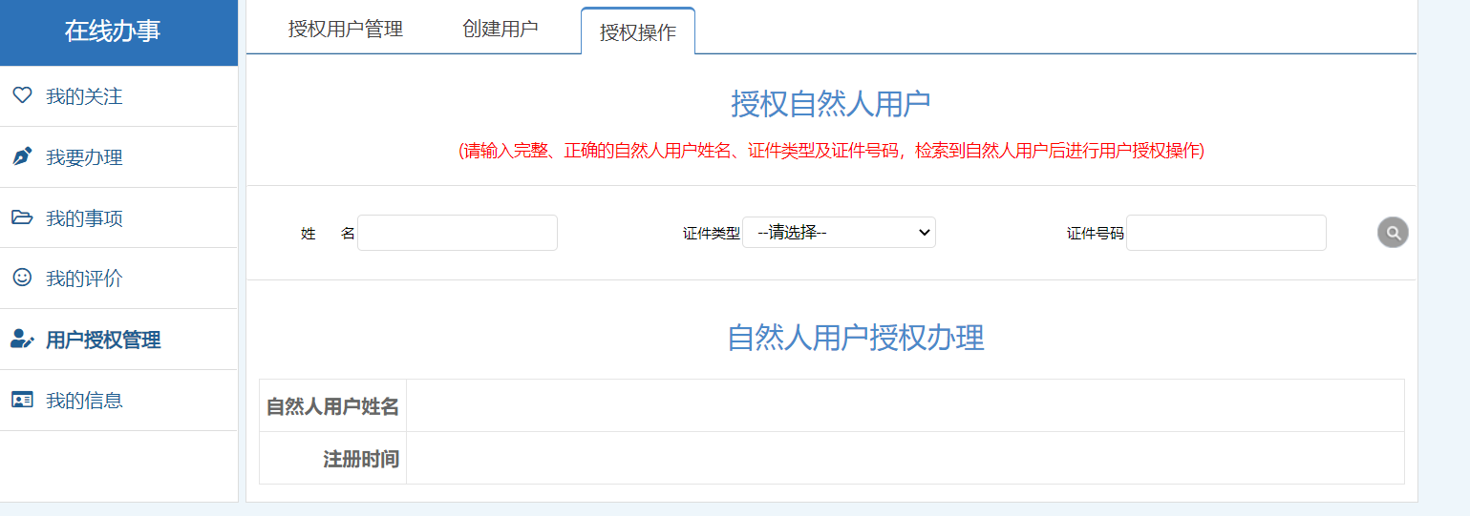
图 2-47授权操作

修改密码
政务服务平台向用户提供统一的用户账户密码管理服务，用户可以通过政务服务平台进行用户账户的安全管理，包括重置密码、安全手机、安全邮箱等信息。
自然人用户，在在线办事中我的信息中，点击左上角修改我的信息之后，可以看到修改用户信息的界面，其中点击修改密码按钮，可以看见多出了密码和密码确认的框，此时可以修改密码，如图2-48所示。
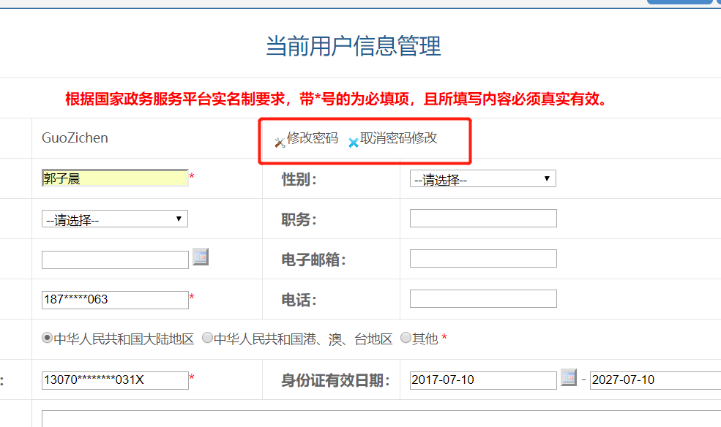
图 2-48自然人用户修改密码
法人用户，在在线办事我的信息中，点击主代办人信息，再点击左上角修改主代办信息之后，可以看到修改用户信息的界面，其中点击修改密码按钮，可以看见多出了密码和密码确认的框，此时可以修改密码，如图2-49所示。
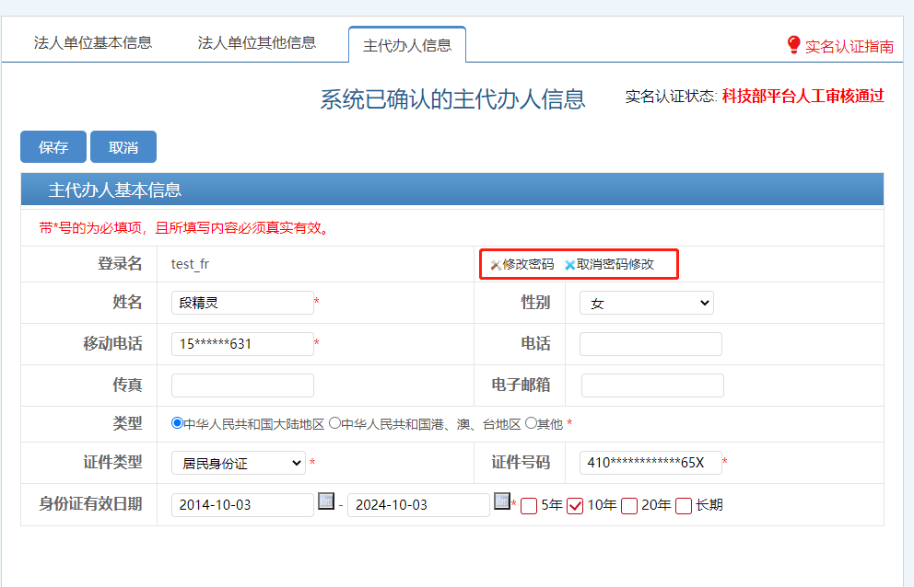
图 2-49法人用户修改密码

实名认证

自然人

3.1.1我的信息
在“政务服务平台”首页“在线办事”中，点击左侧纵向菜单栏中的“我的信息”。右侧则显示“我的信息”页面，如图3-1所示：
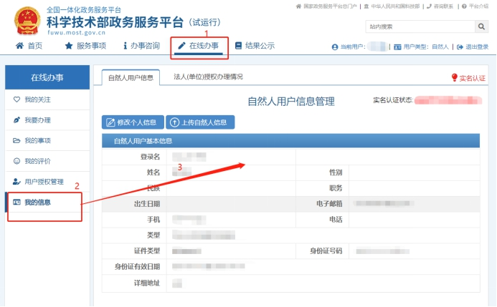

图 3-1我的信息

3.1.2修改自然人用户信息（触发实名认证）
点击“我的信息”页面左上方的“修改个人信息”按钮，页面变为可编辑状态，用户可在此修改自然人的各项详细信息，如图3-2所示。
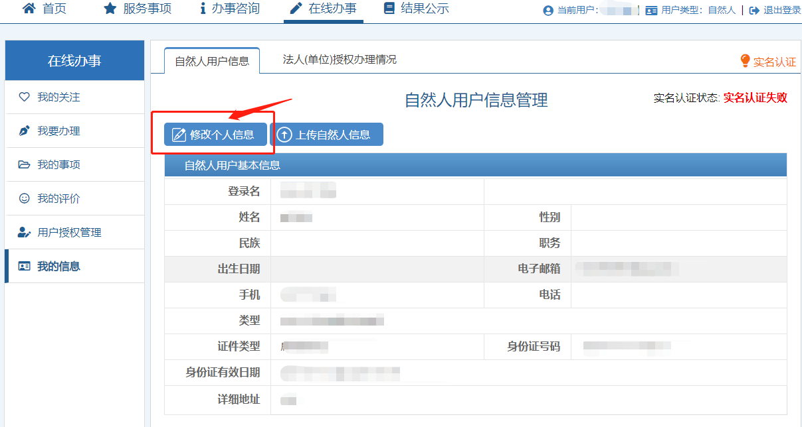

图 3-2修改自然人用户信息
其中，这些信息中存在用于实名认证的“必填项”，具体项如表3-1所示：
表 3-1实名认证信息表
信息项 | 验证条件 | 修改后是否触发实名认证
姓名 | 必填 | 是
手机 | 必填项  符合手机号格式 | 是
类型 | 必选 | 是
证件类型 | 必选 | 是
证件号码 | 必填  根据证件类型的不同，校验规则不同 | 是
身份证有效期开始-结束 | 必填  当证件类型为“身份证”时，其开始日期必填，长期身份证时，终止日期不可填写。 | 是
当用户修改以上表中的信息后，系统将会提示用户“已实名认证，修改用户信息可能会重新进行实名认证,确认要修改吗?”点击确定之后，系统进行信息校验，并且该用户信息将会重新进行实名认证。具体如图3-3所示：
修改信息之前：(实名认证状态为：国家平台实名认证通过\科技部人工实名认证通过)
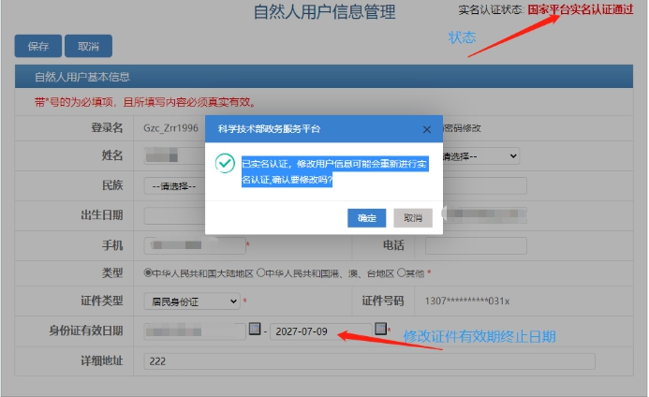
图 3-3修改自然人用户信息2
点击确定，修改信息之后：(因操作中故意改为虚假的证件有效结束日期，所以实名认证状态为：实名认证失败)，如图3-4所示:：
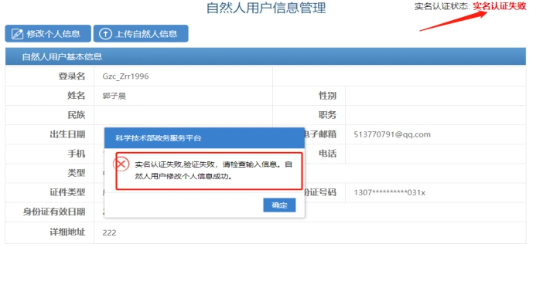
图 3-4实名认证失败
如果用户输入的各项信息均为真实无误的信息，如果其通过“国办实名认证”，则其实名认证状态则显示为：国家平台实名认证通过。
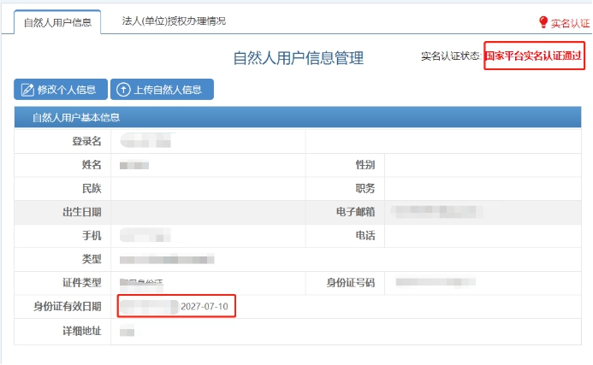
图 3-5国家平台实名认证通过
自然人所在地区以及证件类型对实名认证的影响如表3-2所示：
表 3-2自然人所在地区以及证件类型对实名认证影响表
类型 | 证件类型 | 是否可以通过国办实名认证
中国大陆 | 居民身份证 | 是
 | 外国人永久居留证 | 否
港澳台地区 | 往来港澳通行证 | 是
 | 往来台湾通行证 | 是
 | 港澳居民往来内地通行证 | 是
 | 台湾居民来往大陆通行证 | 是
其他 | 境外护照 | 否
不能通过国办实名认证的类型，需通过科技部平台人工认证。

3.1.3自然人上传个人信息实名认证
自然人用户可通过“上传自然人信息”的方式，申请政务服务平台后端管理系统手动实名认证审核，如图3-6所示：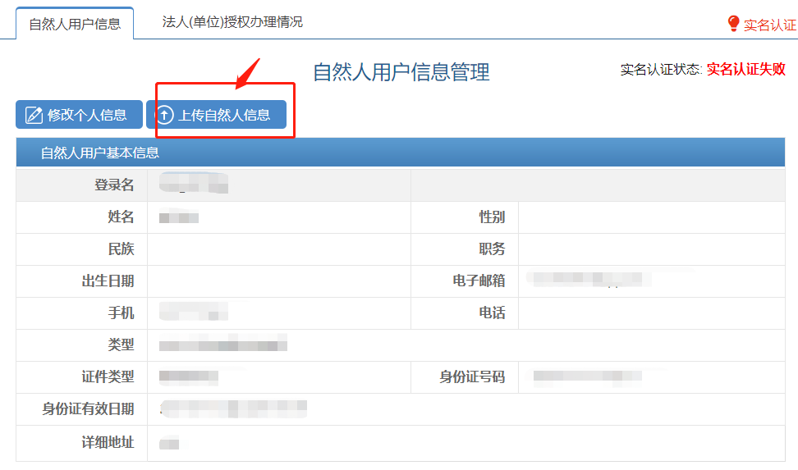
图 3-6上传自然人信息
具体操作为，在“我的信息”页面中，点击“上传自然人信息”按钮，右侧显示上传信息页面，其中包括自然人的证件信息并且带有“本人签字”的扫描件。如图3-7，图3-8所示。注：上传自然人身份材料需彩色扫描正反面后，加盖单位公章并本人签名，单位公章不可遮盖证件号。
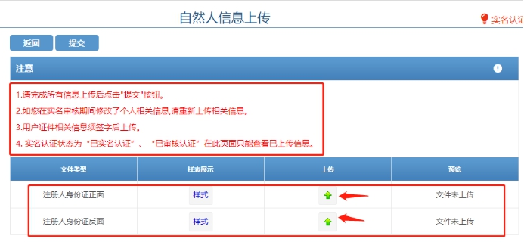
图 3-7上传自然人信息2
点击图3-7中红箭头所标按钮，上传扫描件如图3-8所示，点击图3-7左上方“提交”按钮，完成申请。
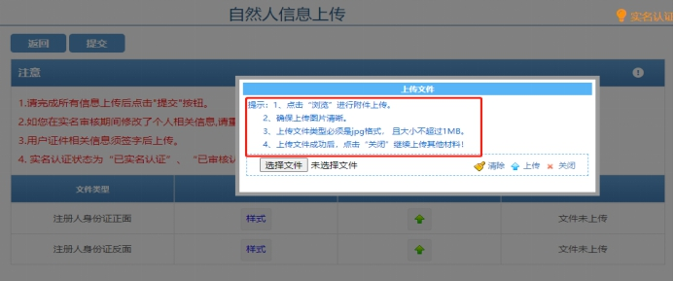
图 3-8上传自然人信息3
上传成功照片点击“提交”按钮之后如图3-9所示：
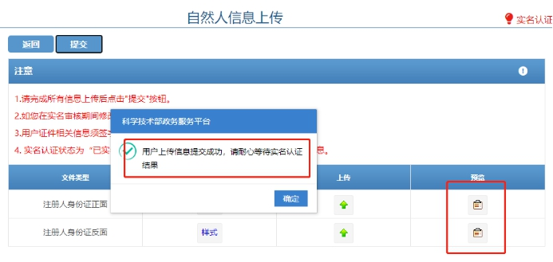
图 3-9上传自然人信息4
图中右侧红框内的按钮可以预览上传的证件照片。
当后端管理系统对此信息审核完成之后，该用户的实名认证状态发生变更，审核不通过后变更为：实名认证审核失败，如图3-10所示：
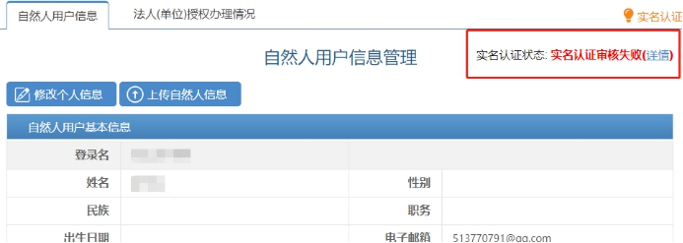
图 3-10实名认证审核失败
点击“详情”可以查看失败的具体原因，如图3-11。对应自然人手机号也将会收到审核结果的短信通知。
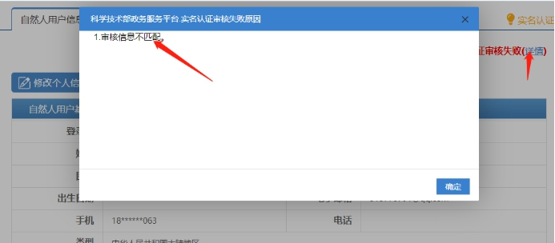
图 3-11实名认证审核失败详情
审核通过后变更为：科技部平台人工审核通过。如图3-12所示：
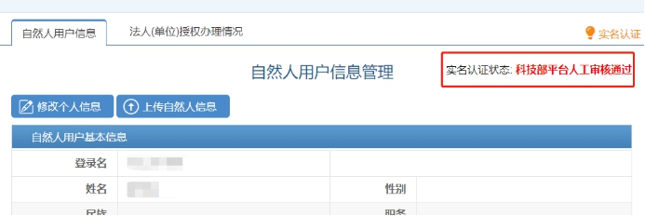
图 3-12科技部平台人工审核通过

3.2法人

3.2.1我的信息
在“政务服务平台”首页“在线办事”中，点击左侧纵向菜单栏中的“我的信息”。右侧则显示“我的信息”页面，如图3-13所示：
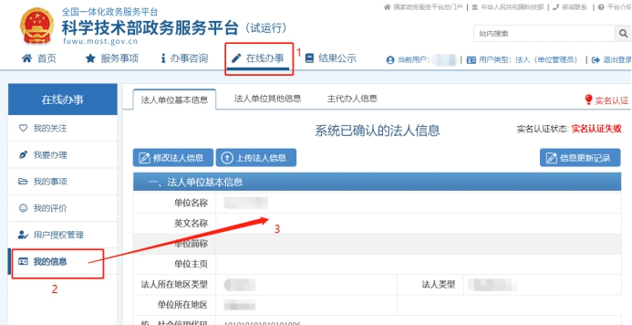
图 3-13法人-我的信息

3.2.2修改法人用户信息(触发实名认证)
点击“我的信息”页面左上方的“修改法人信息”按钮，页面变为可编辑状态，用户可在此修改法人以及法定代表人的各项详细信息，如图3-14所示。
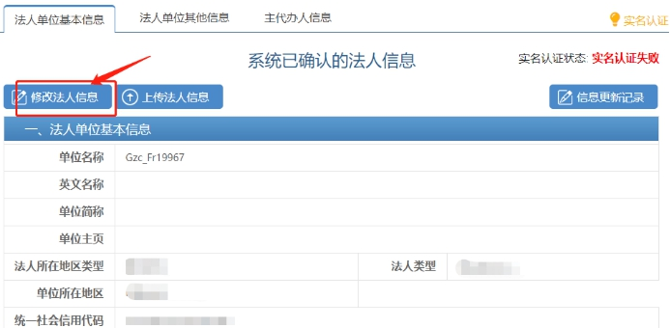
图 3-14修改法人信息
其中，这些信息中存在用于实名认证的“必填项”，具体项如表3-3所示：
表 3-3法人信息验证表
信息项 | 验证条件 | 修改是否触发实名认证
法人信息
单位名称 | 必填 | 是
法人所在地区类型 | 必选 | 是
法人类型 | 境内单位必选 | 是
统一社会信用代码/单位唯一标识码 | 当法人地区类型为”境内单位”并且法人类型不是”其他”时，统一社会信用代码为必填项，且需符合标准格式。  当法人地区类型为”港澳台单位”以及”境外单位”时，单位唯一标识码为必填项。  其余情况不做限制。 | 是
单位性质 | 境内单位必选 | 是
单位地址 | 境内单位必填 | 否
所在地区 | 港澳台单位必选 | 否
所属大洲，所属国家 | 境外单位必选 | 否
单位成立日期 | 必选  日期格式 | 否
是否独立法人 | 必选 | 否
通信地址 | 必填 | 否
法定代表人信息
姓名 | 必填 | 是
移动电话 | 必填  符合手机号格式 | 否
电子邮箱 | 必填  符合电子邮箱格式 | 否
类型 | 必选 | 否
证件类型 | 必选 | 是
证件号码 | 必填  根据证件类型的不同，验证规则不同 | 是
身份证有效期起始-终止日期 | 当证件类型为”居民身份证”时，起始日期必选，终止日期根据身份证的具体情况选填。 | 否
当用户修改以上表中的信息，点击”保存”之后，系统进行信息校验，并且该用户信息将会重新进行实名认证。
如果该法人通过国办的实名认证之后，实名认证状态显示为：国家平台实名认证通过
如果该单位没有通过国办实名认证之后，则实名认证状态显示为：实名认证失败，如图3-15
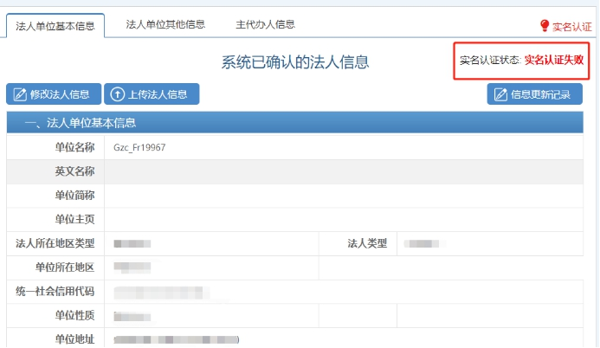
图 3-15法人实名认证失败

3.2.3法人所在地区以及法人类型对实名认证的影响
表3-4法人所在地区以及法人类型对实名认证的影响
法人所在地区 | 法人类型 | 是否可以通过国办实名认证
境内单位 | 企业法人 | 是
 | 社会组织法人 | 是
 | 事业单位法人 | 是
 | 其他 | 否
港澳台地区单位 |  | 否
境外单位 |  | 否
不能通过国办实名认证的法人信息，需要通过科技部平台人工实名审核。

3.2.4法人上传单位信息实名认证
法人可通过“上传法人信息”的方式，申请政务服务平台后端管理系统手动实名认证审核，如图3-16。
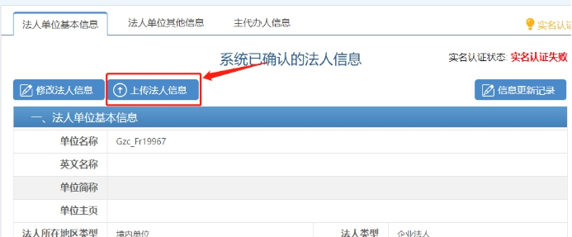
图 3-16上传法人信息
具体操作为，在“我的信息”页面中，点击“上传法人信息”按钮，右侧显示上传信息页面，其中包括法人的”营业执照”、”法定代表人证件信息”以及其余三项补充材料，如图3-17。
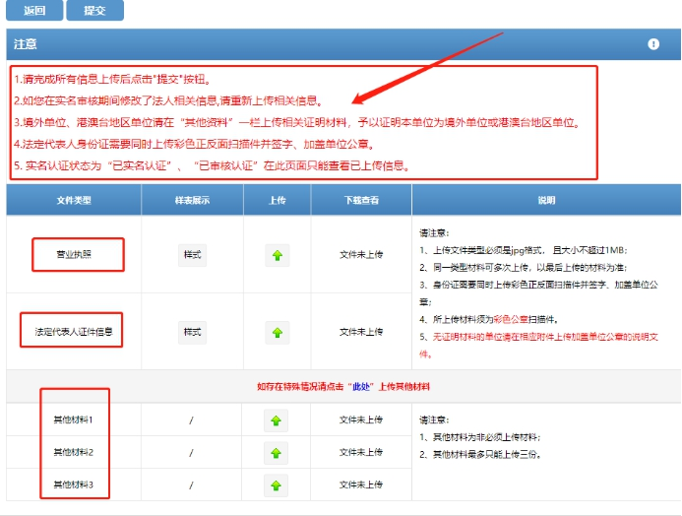
图 3-17上传法人信息
除其他材料之外，所有资料上传成功之后，点击页面左上方的”提交”按钮，完成提交。
如果后端管理系统审核通过，则此时该法人实名认证状态变更为：科技部平台人工审核通过
如果后端管理系统审核不通过，则此时该法人实名认证状态变更为：实名认证失败。

3.3主代办人信息

3.3.1主代办人信息
在法人的”我的信息”页面，点击”主代办人信息”选项卡，进入主代办人信息页面，如图3-18所示。
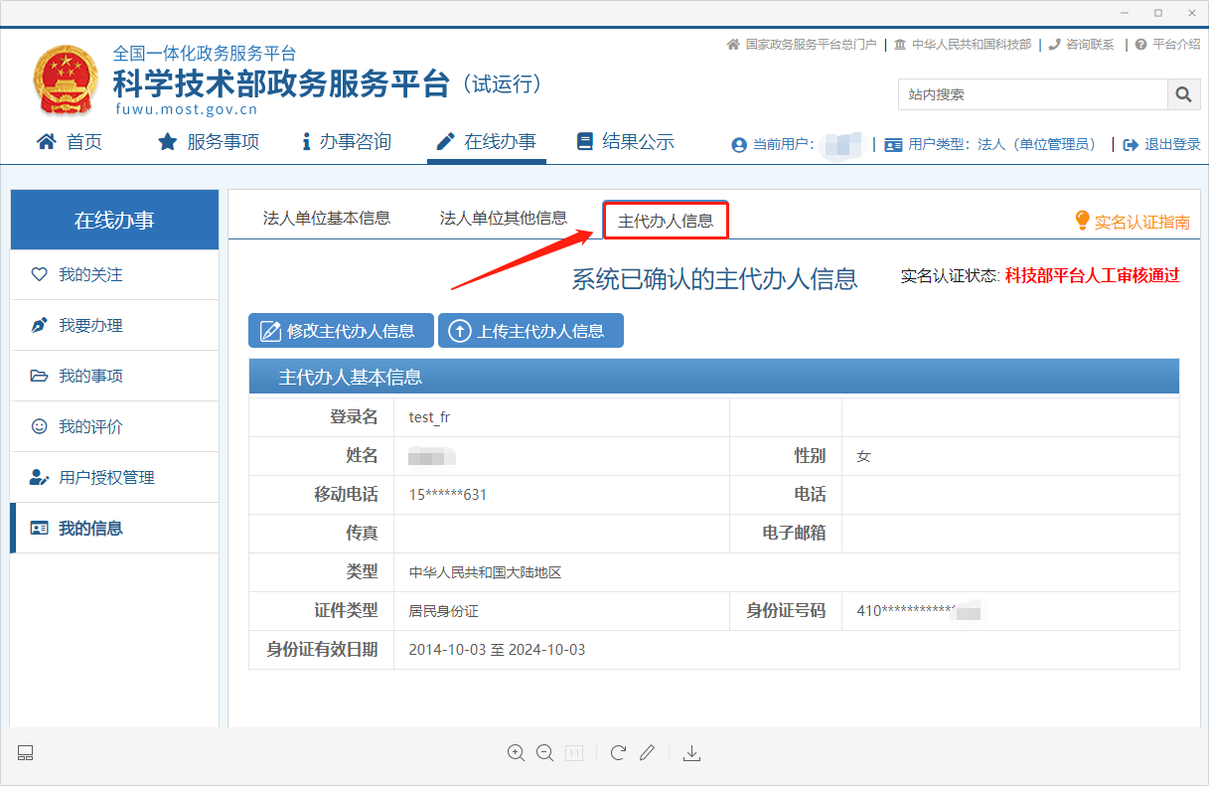
图 3-18主代办人信息

3.3.2修改主代办人信息(触发实名认证)
点击页面左上方的”修改主代办人信息”按钮，则页面变为可编辑模式，此时可修改主代办人的各项信息。
在各项信息中，存在着必填项，其如表3-5所示：
表3-5主代办人信息表
信息项 | 验证条件 | 修改是否触发实名认证
姓名 | 必填 | 是
手机 | 必填项  符合手机号格式 | 否
类型 | 必选 | 是
证件类型 | 必选 | 是
证件号码 | 必填  根据证件类型的不同，校验规则不同 | 是
身份证有效期开始-结束 | 必填  当证件类型为“身份证”时，其开始日期必填，终止日期根据用户身份证具体情况选填 | 是

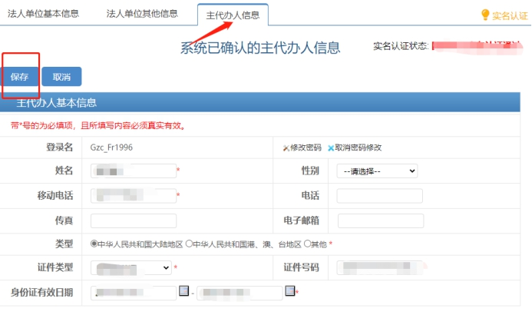
图 3-19主代办人信息保存
如果该信息通过国办实名认证，则主代办人实名认证状态为：国家平台实名认证通过。
如果该信息没有通过国办实名认证，则主代办人实名认证状态为：实名认证失败。

3.3.3主代办人上传个人信息实名认证
主代办人可通过上传个人信息的方式，申请政务服务平台后端管理系统进行实名认证审核。
点击“主代办人信息”页面左上方的 “上传主代办人信息”按钮，进入此页面，如图3-20所示：
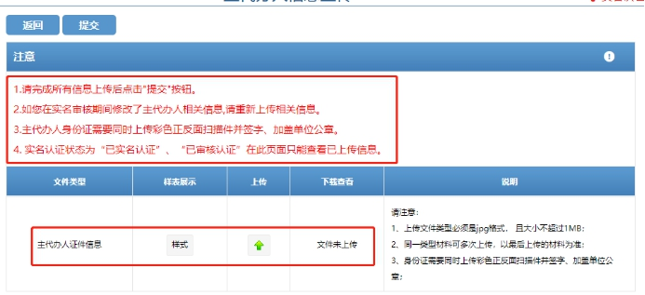
图 3-20上传主代办人信息
在此页面中，通过上传主代办人的相关证件照片，点击“提交”按钮，完成审核申请。
如果后端管理系统审核通过之后，此时主代办人的实名认证状态变更为：科技部平台人工审核通过。
如果后端管理系统审核不通过之后，此时主代办人的实名认证状态变更为：实名认证失败。

3.3.4主代办人类型以及证件类型对实名认证影响
表 3-6主代办人信息认证表
类型 | 证件类型 | 是否实名认证
中国大陆 | 居民身份证 | 是
 | 外国人永久居留证 | 否
港澳台地区 | 往来港澳通行证 | 是
 | 往来台湾通行证 | 是
 | 港澳居民往来内地通行证 | 是
 | 台湾居民来往大陆通行证 | 是
其他 | 境外护照 | 否

